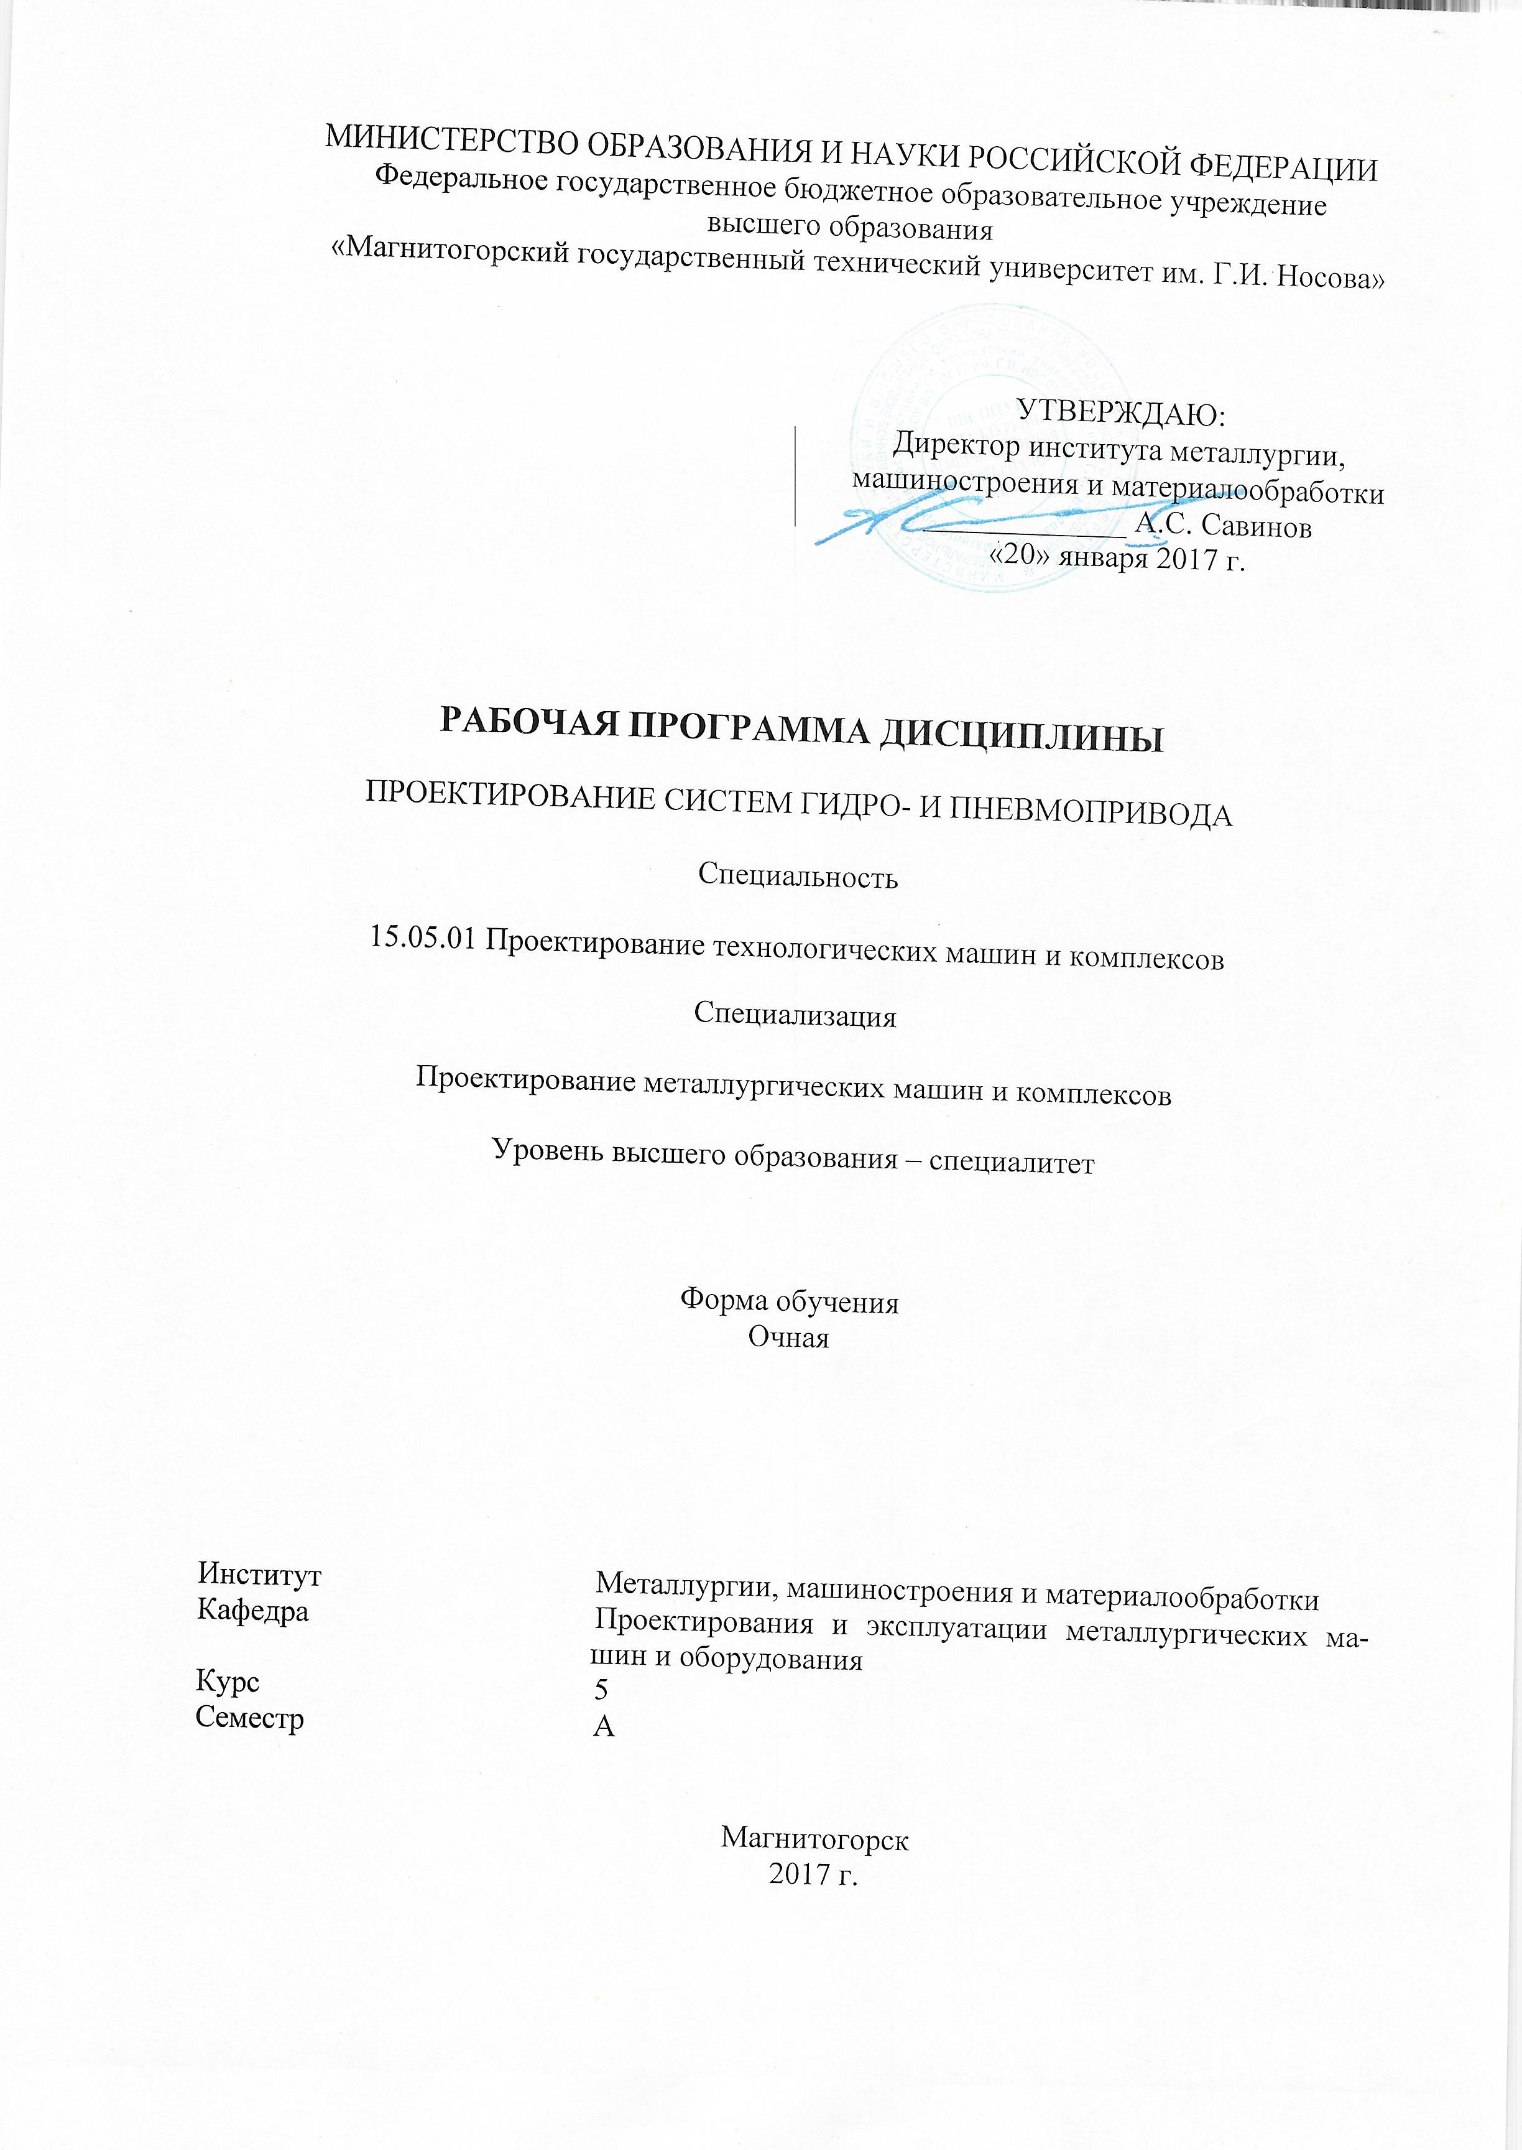
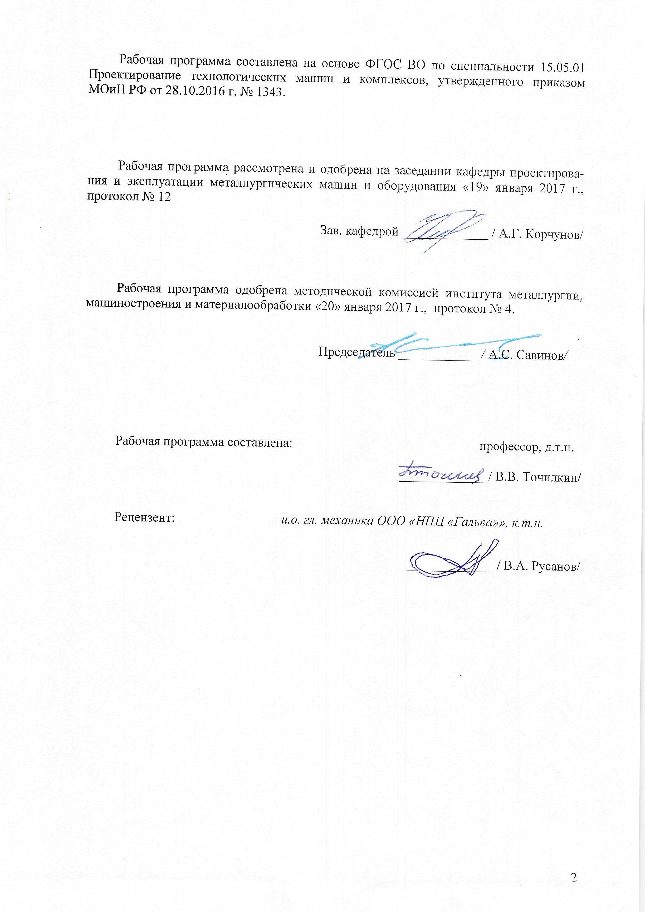

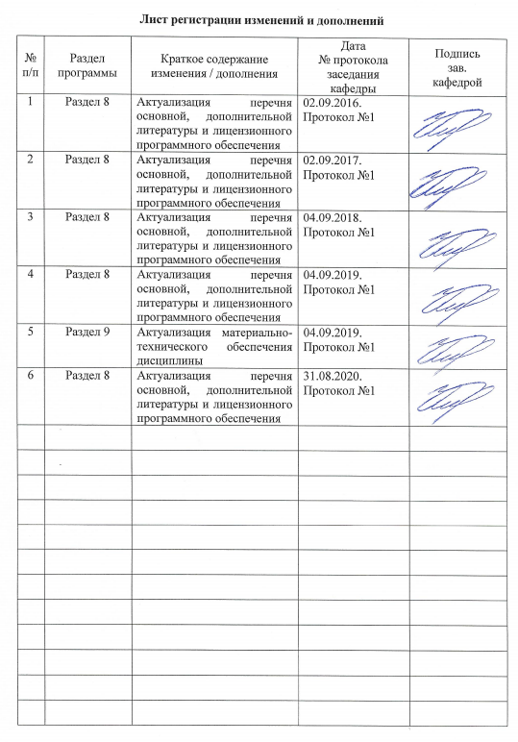

1 Цели освоения дисциплины
Целями освоения дисциплины Б1.В.09 «Проектирование систем гидро- и пневмопривода» являются:
1. Формирование у студентов системы знаний по проблемам проектирования систем гидравлического и пневматических приводов машин.
2. Овладение основными принципами построения гидравлических и пневматических схем для решения конкретных конструкторских, технологических и эксплуатационных задач, связанных с системами гидравлического и пневматического приводов в технологических машинах.
3. Формирование знаний по выбору новых эффективных систем гидро- и пневмоприводов.
4. Приобретение навыков решения практических задач по расчету и конструированию систем гидравлических и пневматических приводов.
5. Овладение достаточным уровнем общепрофессиональных и профессиональных компетенций в соответствии с требованиями ФГОС ВО по специальности 15.05.01 Проектирование технологических машин и комплексов специализация Проектирование металлургических машин и комплексов.

2 Место дисциплины в структуре образовательной программы
подготовки специалиста

Дисциплина Б1.В.09 «Проектирование систем гидро- и пневмопривода» входит в вариативную часть блока 1 образовательной программы.
Для изучения дисциплины необходимы знания (умения, владения), сформированные в результате изучения Б1.Б.12 «Инженерная графика», Б1.Б.13 «Техническая механика», Б1.Б.15 «Технология конструкционных материалов», Б1.Б.18 «Основы проектирования».
Знания (умения, владения), полученные при изучении данной дисциплины будут необходимы при рассмотрении дисциплины Б1.В.ДВ.06.01 «Проектирование металлургических подъемно-транспортных машин».

3 Компетенции обучающегося, формируемые в результате освоения дисциплины и планируемые результаты обучения

В результате освоения дисциплины «Проектирование систем гидро- и пневмопривода» обучающийся должен обладать следующими компетенциями:

Структурный  элемент  компетенции | Планируемые результаты обучения
ПК 3 способностью участвовать в работах по доводке и освоению машин, электроприводов, гидроприводов, средств гидропневмоавтоматики, систем, различных комплексов, процессов, оборудования и производственных объектов, технологических процессов в ходе подготовки производства новой продукции
Знать |  | - основные определения и понятия в области гидравлических машин и оборудования;  - ранее накопленный опыт подготовки производства новой продукции гидравлического оборудования металлургических заводов; технологические процессы расчета деталей и узлов гидравлического оборудования металлургических заводов  - особенности испытаний при сдаче в эксплуатацию новых образцов изделий гидравлического оборудования металлургических заводов.
Уметь |  | - участвовать в работах по доводке и освоению технологических процессов гидравлического оборудования металлургических заводов;  - проверять качество монтажа и наладки при испытаниях деталей и узлов гидравлического оборудования; участвовать в работах по доводке и освоению технологических процессов гидравлического оборудования металлургических заводов;  - применять испытания при сдаче в эксплуатацию новых образцов изделий гидравлического оборудования; проверять качество монтажа и наладки при испытаниях деталей и узлов гидравлического оборудования металлургических заводов.
Владеть |  | - навыками участия в работах по доводке и освоению технологических процессов гидравлического оборудования металлургических заводов;  - навыками проверки качества монтажа и наладки при испытаниях деталей и узлов гидравлического оборудования;  - навыками испытаний при сдаче в эксплуатацию новых образцов изделий гидравлического оборудования.
ПК-12: способностью обеспечивать моделирование машин, электроприводов, гидроприводов, средств гидропневмоавтоматики, систем, различных комплексов, процессов, оборудования и технических объектов и технологических процессов с использованием стандартных пакетов и средств автоматизированного проектирования, проводить эксперименты по заданным методикам с обработкой и анализом результатов
Знать |  | - основные определения и понятия в области гидравлических машин и оборудования;  - основные методы исследований гидравлических машин и оборудования;  - приемы представления результатов исследований гидравлических машин и оборудования.
Уметь |  | - составлять расчетные схемы для моделирования процессов механики жидкости и газа в гидравлических машинах и оборудовании;  - приобретать и расширять знания в области применения гидравлических машин и оборудования;  - решать задачи и обсуждать способы эффективного использования гидравлических машин и оборудования
Владеть |  | - основными методами решения типовых задач расчета гидравлических машин и оборудования;  - навыками и методиками обобщения результатов работы гидравлических машин и оборудования и подготовки материалов на патент (полезная модель);  - совершенствования профессиональных знаний и умений по расчету и конструированию гидравлических машин и оборудования.

Структурный  элемент  компетенции | Планируемые результаты обучения
ПК 14 способностью применять стандартные методы расчета при проектировании машин, электроприводов, гидроприводов, средств гидропневмоавтоматики, систем, различных комплексов, процессов, оборудования и производственных объектов, деталей и узлов машиностроения
Знать |  | - терминологию по основам проектирования объектов гидравлического оборудования;  - основы проектирования объектов гидравлического оборудования;  - этапы и последовательность проектирования объектов гидравлического оборудования.
Уметь |  | - составлять техническое задание, разрабатывать техническое предложение на основе знаний технологии и оборудования гидравлического оборудования;  - разрабатывать техническое предложение, выполнять эскизный проект на основе знаний технологии и оборудования  гидравлического оборудования;  - на основе знаний технологии и оборудования гидравлического оборудования металлургических предприятий, проводить необходимые проектные расчеты.
Владеть |  | навыками выполнения:  - технического предложения гидравлического оборудования;  - проведения расчетов по обоснованию предлагаемой конструкции  гидравлического оборудования.
ПК-15: способностью принимать участие в работах по расчету и проектированию машин, электроприводов, гидроприводов, средств гидропневмоавтоматики, систем, различных комплексов, процессов, оборудования и производственных объектов, деталей и узлов машиностроительных конструкций в соответствии с техническими заданиями и использованием стандартных средств автоматизации проектирования
Знать |  | - основные определения, терминологию, принятую в среде разработчиков САПР;  - основные этапы и последовательность создания технических систем, цели и задачи применения САПР;  - состав и требования к техническим и программным средствам автоматизации инженерного труда;  - основные приемы и методы ведения проектных и расчетных работ по совершенствованию машин и оборудования металлургического производства методами компьютерного проектирования
Уметь |  | - применять методы компьютерного проектирования при создании и модернизации технических и технологических комплексов;  - проводить вычисления с применением численных методы расчета металлургических машин и оборудования и обосновывать рациональный их выбор;  - анализировать, синтезировать и критически резюмировать полученную информацию с использованием компьютерных технологий
Владеть |  | - практическими навыками по адаптации виртуальных средств для единичных деталей и узлов;  - практическими навыками по адаптации виртуальных средств для нужд конкретного производства
ПК-16: способностью подготавливать технические задания на разработку проектных решений, разрабатывать эскизные, технические и рабочие проекты машин, электроприводов, гидроприводов, средств гидропневмоавтоматики, систем, различных комплексов, процессов, оборудования и производственных объектов с использованием средств автоматизации проектирования и передового опыта разработки конкурентоспособных изделий, участвовать в рассмотрении различной технической документации, подготавливать необходимые обзоры, отзывы, заключения
Знать |  | - терминологию по основам расчета и проектирования объектов гидравлического оборудования;  - основы расчета и проектирования объектов гидравлического оборудования;  - этапы и последовательность проектирования объектов гидравлического оборудования.
Уметь |  | - составлять техническое задание, разрабатывать техническое предложение на основе знаний технологии и оборудования гидравлического оборудования;  - разрабатывать техническое предложение, выполнять эскизный проект на основе знаний технологии и оборудования  гидравлического оборудования;  - на основе знаний технологии и оборудования гидравлического оборудования металлургических предприятий, проводить необходимые проектные расчеты.
Владеть |  | - навыками подготовки технической документации при разработке гидравлического оборудования металлургических машин;  - навыками проведения расчетов систем гидравлического привода металлургических машин и агрегатов.

- Структура и содержание дисциплины (модуля)

Общая трудоемкость дисциплины составляет 5 зачетных единицы 180 акад. часов, в том числе:
– контактная работа – 99,9 акад. часа:
– аудиторная – 96 акад. часа;
– внеаудиторная – 3,9 акад. часов ;
- в форме практической подготовки – 10 акад. часа;
– самостоятельная работа – 44,4 акад. часов;
– подготовка к экзамену – 35,7 акад. часа

Раздел/ тема  дисциплины | Семестр | Аудиторная  контактная работа  (в акад. часах |  |  | Самостоятельная работа (в акад. часах) | Вид самостоятельной  работы | Формы текущего и  промежуточного  контроля успеваемости | Код и структурный  элемент компетенции
Раздел/ тема  дисциплины | Семестр | лекции | лаборат.  занятия | практич. занятия
1.Тема: Введение. Основные понятия и определения по системам гидропривода металлургических машин. Классификация гидроприводов металлургических маши. Специфика применения приводов металлургических машин и технологических комплексов. Назначение приводов металлургических машин. | А | 2 | 2/2И | 2/2И | 6 | изучение материала, подготовка к лабораторному заданию, выполнение контрольной работы | Устный опрос, сдача лабораторной работы | ПК-3-зув ПК-12-зув  ПК-14-зув
2. Тема: Насосы и насосные установки приводов металлургических машин. Гидравлические цилиндры и моторы приводов металлургических машин. | А | 6 | 6/2И | 6/2И | 6 | изучение материала, подготовка к лабораторному заданию, выполнение контрольной работы | Сдача лабораторной работы | ПК-14-зув ПК-15-зув  ПК-16-зу
3 Тема: Аппаратура гидроприводов металлургических машин. гидропередачи с дроссельным регулированием, с машинным регулированием, основные энергетические соотношения и внешние характеристики, методика расчета и проектирования гидропередач; составление схем гидравлических и пневматических передач | А | 6 | 6/2И | 6/2И | 6 | изучение материала, подготовка к практическому занятию, выполнение контрольной работы | Сдача лабораторной работы | ПК-3-зув ПК-12-зув  ПК-14-зув
4. Тема: Расчет и конструирование гидравлических систем металлургических машин. Расчет параметров цилиндров, моторов. Расчет трубопроводов гидравлических и пневматических систем. Разработка принципиальной гидравлической или пневматической системы. Выбор гидро- пневмоаппаратуры. Определение параметров и характеристик насосной установки. | А | 6 | 6/2И | 6/2И | 6 | изучение материала, подготовка к практическому занятию, выполнение контрольной работы | Сдача практической работы | ПК-14-зув ПК-15-зув  ПК-16-зу
5.Тема: Проектирование систем гидравлических приводов. Составление схем гидравлических приводов металлургических машин. | А | 6 | 6/2И | 6/2И | 6 | изучение материала, подготовка к лабораторному заданию, выполнение контрольной работы | Сдача лабораторной работы | ПК-3-зув ПК-12-зув  ПК-14-зув
6.Тема: Основные схемы гидроприводов металлургических машин. Системы управления гидравлическими приводами металлургических машин | А | 6 | 6/4И | 6/4И | 14,4 | изучение материала, подготовка к лабораторному заданию, выполнение контрольной работы | Сдача лабораторной работы | ПК-14-зув ПК-15-зув  ПК-16-зу
Итого по разделу | А | 32 | 32/ 14И | 32 /14И | 44,4 | Консультации | Экзамен
Итого по дисциплине | А | 32 | 32/ 14И | 32/ 14И | 44,4 |  |  | ПК-3-зув ПК-12-зув  ПК-14-зув  ПК-14-зув ПК-15-зув  ПК-16-зу

- Образовательные и информационные технологии

Для реализации предусмотренных видов учебной работы в качестве образовательных технологий в преподавании дисциплины «Проектирование систем гидро- и пневмопривода» используются традиционная, информационно-коммуникационная образовательные технологии.
1. Традиционные образовательные технологии ориентируются на организацию образовательного процесса, предполагающую прямую трансляцию знаний от преподавателя к студенту (преимущественно на основе объяснительно-иллюстративных методов обучения). Учебная деятельность студента носит в таких условиях, как правило, репродуктивный характер.
Формы учебных занятий с использованием традиционных технологий:
Информационная лекция – последовательное изложение материала в дисциплинарной логике, осуществляемое преимущественно вербальными средствами (монолог преподавателя).
Практические/ лабораторные занятия проводятся в форме практической подготовки в условиях выполнения обучающимися видов работ, связанных с будущей профессиональной деятельностью и направленных на формирование, закрепление, развитие практических навыков и компетенций по профилю образовательной программы. Самостоятельная работа стимулирует студентов в процессе подготовки к практическим занятиям и итоговой аттестации.
2. Информационно-коммуникационные образовательные технологии – организация образовательного процесса, основанная на применении специализированных программных сред и технических средств работы с информацией.
Формы учебных занятий с использованием информационно-коммуникационных технологий:
Лекция-визуализация – изложение содержания сопровождается презентацией (демонстрацией учебных материалов, представленных в различных знаковых системах, в т.ч. иллюстративных, графических, аудио- и видеоматериалов
Передача необходимых теоретических знаний и формирование основных представлений по дисциплине «Проектирование систем гидро- и пневмопривода» происходит с использованием мультимедийного оборудования.
Для проведения лекционных занятий используется презентационное оборудование (проектор, экран, ноутбук).
Для выполнения лабораторных работ используется лабораторный практикум по механике жидкости и газа, который включает в себя:
- учебно-инженерную программу Fluid Sim;
- учебный комплекс «Пневмоавтоматика».
Для выполнения самостоятельных заданий студентам необходим персональный компьютер со стандартным пакетом Microsoft Office (Word, Excel, Power Point).

- Учебно-методическое обеспечение самостоятельной работы студентов

Примерные задания на лабораторных занятиях
- Разработать гидравлическую (пневматическую) систему управления цилиндром одностороннего действия. Управление непрямое, с использованием роликов. Приложенная масса груза 20 кг.
- Разработать электрическую систему управления цилиндром одностороннего действия. Приложенная масса груза 50 кг. Предусмотреть регулирование скорости прямого хода штока. При достижении давления в поршневой полости 4,5 МПа, должна загореться сигнальная лампочка. Представить график перемещений, нагрузки, скоростей штока ГЦ.
- Разработать электрическую систему управления цилидром двустороннего действия, с управлением от 4/2 распределителя с электромагнитным управлением без пружин (с ручным дублированием). Представить график перемещений и скоростей штока ГЦ.
- Разработать систему управления для последовательной работы двух ГЦ. Второй ГЦ выдвигается после полного выдвижения первого ГЦ и достижения давления в первом ГЦ давления 4 МПа. Предусмотреть дроссельное регулирование скорости, регулирование давления во втором ГЦ на рабочем ходе.
Примерные задания на практических занятиях
Построить программе FluidSim электрогидравлические схемы.
Электрогидравлическая схема с применением дизъюнкции
Для загрузки и выгрузки деталей дверь котла должна быть открыта на короткое время. Для открытия и закрытия двери служит двухсторонний цилиндр. Управление цилиндром возможно, как с помощью ручной кнопки, так и от ножной педали. После окончания воздействия на соответствующую кнопку или педаль цилиндр должен совершить обратный ход и закрыть дверь котла.
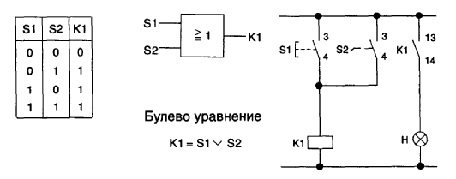
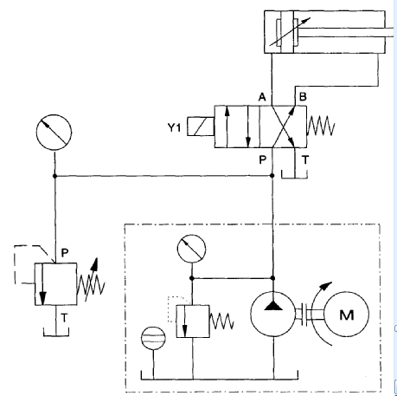

1 электрическая схема
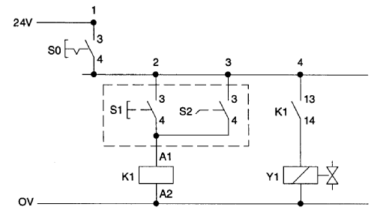
2 электрическая схема

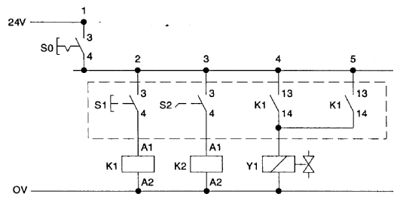

Электрогидравлическая схема с применением логической функции «исключенное «ИЛИ» в схеме (функция НЕ ИЛИ)»
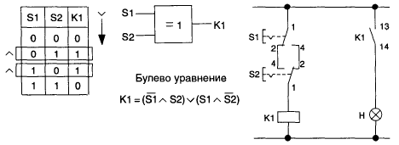
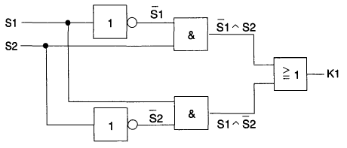
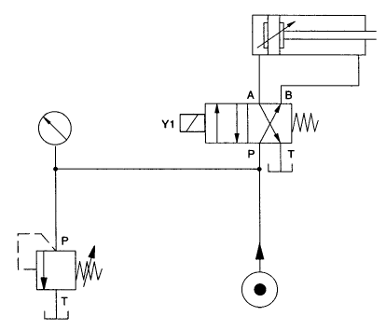
1 электрическая схема с переключающими контактами (самостоятельно)

- электрическая схема с нормально разомкнутыми контактами
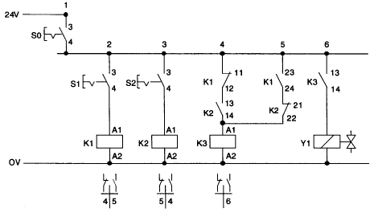

3. Система управления последовательностью действий по давлению и пути
Шаг 1
Заполните функциональную диаграмму. Помните, что условия запуска заданы в описании проблемы. Обозначьте конечный выключатель, который контролирует крайнее верхнее положение штока как S1 и S2 для крайнего нижнего положения.

Функциональная диаграмма
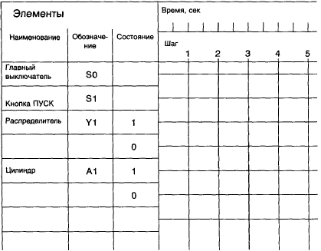

Шаг 2. Изобразите гидравлическую схему
• Для управления гидравлическим цилиндром примените 4/2 электромагнитный распределитель с пружинным возвратом.
• Понижение скорости должно производиться для потока, текущего в дросселирующий клапан, а не для потока, текущего из него.
• Помните, что вес запрессовочного приспособления создает растягивающую силу на штоке.
• Положение конечного выключателя на схеме обозначается вертикальной чертой (|).
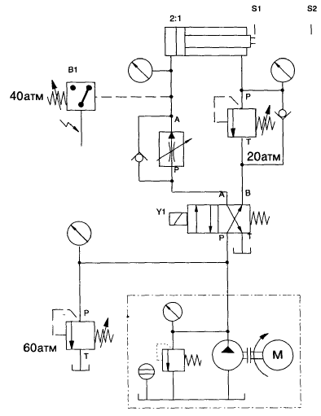
Шаг 3.Изобразите электрическую схему
Положения реле:
реле К1 включено: распределитель переключен, шток выдвигается,
реле К2 включено: шток в крайнем втянутом положении,
реле КЗ включено: превышение давления,
реле К4 включено: шток втягивается
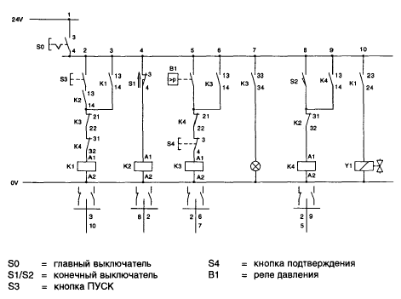

Примерное задание на контрольную работу

Выполнить синтез пневматической системы управления и электрорелейной системы управления.Предусмотреть механическое тормозное устройство для гашения скорости в конце хода пневмоцилиндра Е.
А B C D E
Линий
управления 1 2 2 2 2

 | A | B | C | D | E
Усилие,Н | 300 | 600 | 400 | 400 | 600
Ход, м | 0.07 | 0.35 | 0.45 | 0.4 | 0.6

1 2 3 4 5 6 7 8 9 10 11 12 13=1
P<3бар
t=5

А

B

C

D

E

При синтезе системы управления:
- Предусмотреть возможность вмешательство оператора в работу системы в любой момент времени.
- Предусмотреть блокировку системы управления в случае воздействия на датчики с выходными сигналами z1 и z2.

Оценочные средства для проведения промежуточной аттестации
а) Планируемые результаты обучения и оценочные средства для проведения промежуточной аттестации:

Структурный элемент  компетенции | Планируемые результаты обучения | Оценочные средства
ПК 3 способностью участвовать в работах по доводке и освоению машин, электроприводов, гидроприводов, средств гидропневмоавтоматики, систем, различных комплексов, процессов, оборудования и производственных объектов, технологических процессов в ходе подготовки производства новой продукции
Знать | - основные определения и понятия в области гидравлических машин и оборудования;  - ранее накопленный опыт подготовки производства новой продукции гидравлического оборудования металлургических заводов; технологические процессы расчета деталей и узлов гидравлического оборудования металлургических заводов  - особенности испытаний при сдаче в эксплуатацию новых образцов изделий гидравлического оборудования металлургических заводов. | Перечень теоретических вопросов к экзамену:  - Оценка приводов металлургических машин.  - Специфика применения приводов металлургических машин и технологических комплексов. Назначение приводов.  - Классификация гидро- и пневмопередач, области их применения.  - Гидравлические и пневматические системы.  - Режимы течения газа в воздухопроводе.  - Термодинамические процессы при переменном количестве газа  - Уравнения движения газа в трубопроводе.  - Уравнение скорости и расхода воздуха.  - Элементы пневматических систем.  - Системы подготовки сжатого воздуха.  - Пневматические исполнительные устройства металлургических машин.  - Распределительная и регулирующая аппаратура, принцип действия, особенности конструкции.  - Пневматические клапаны и распределительные устройства.  - Реле. Датчики. Принцип действия. Особенности конструкций.  - Пневматические системы управления металлургических машин.  - Типовые схемы пневмоприводов металлургических машин.  - Элементы гидроприводов. Гидравлические машины и передачи, лопастные машины, объемные гидропередачи; принцип действия гидрообъемных передач.
Уметь | - участвовать в работах по доводке и освоению технологических процессов гидравлического оборудования металлургических заводов;  - проверять качество монтажа и наладки при испытаниях деталей и узлов гидравлического оборудования; участвовать в работах по доводке и освоению технологических процессов гидравлического оборудования металлургических заводов;  - применять испытания при сдаче в эксплуатацию новых образцов изделий гидравлического оборудования; проверять качество монтажа и наладки при испытаниях деталей и узлов гидравлического оборудования металлургических заводов. | Практическое задание  Составить принципиальную гидравлическую схему шиберного устройства БЗУ домны:
Владеть | - навыками участия в работах по доводке и освоению технологических процессов гидравлического оборудования металлургических заводов;  - навыками проверки качества монтажа и наладки при испытаниях деталей и узлов гидравлического оборудования;  - навыками испытаний при сдаче в эксплуатацию новых образцов изделий гидравлического оборудования. | Задание на контрольную работу:  Тема контрольной работы: «Проектирование гидравлической системы стенда для перемещения сталеразливочного ковша сортовой МНЛЗ»  Контрольная работа заключается в проектном и проверочном расчетах основных параметров гидравлической системы машины сталеплавильного производства, например, стенда для транспортирования сталеразливочного ковша, компоновке принципиальных гидравлических схем систем стенда.  Требуется разработать:  Принципиальная гидравлическая схема одной из систем стенда;  .
ПК-12: способностью обеспечивать моделирование машин, электроприводов, гидроприводов, средств гидропневмоавтоматики, систем, различных комплексов, процессов, оборудования и технических объектов и технологических процессов с использованием стандартных пакетов и средств автоматизированного проектирования, проводить эксперименты по заданным методикам с обработкой и анализом результатов
Знать | - основные определения и понятия в области гидравлических машин и оборудования;  - основные методы исследований гидравлических машин и оборудования;  - приемы представления результатов исследований гидравлических машин и оборудования. | Перечень теоретических вопросов к экзамену:  - Гидропередачи с дроссельным регулированием, с машинным регулированием.  - Составление схем гидравлических и пневматических передач.  - Проектирование систем гидро и пневмоприводов металлургических машин.  - Методы синтеза комбинационных и последовательностных систем управления приводами металлургических машин.
Уметь | - составлять расчетные схемы для моделирования процессов механики жидкости и газа в гидравлических машинах и оборудовании;  - приобретать и расширять знания в области применения гидравлических машин и оборудования;  - решать задачи и обсуждать способы эффективного использования гидравлических машин и оборудования | Практическое задание  Составить принципиальную гидравлическую схему насосной установки металлургической машины:
Владеть | - основными методами решения типовых задач расчета гидравлических машин и оборудования;  - навыками и методиками обобщения результатов работы гидравлических машин и оборудования и подготовки материалов на патент (полезная модель);  - совершенствования профессиональных знаний и умений по расчету и конструированию гидравлических машин и оборудования. | Задание на контрольную работу:  Тема контрольной работы: «Проектирование гидравлической системы БЗУ домны»  Контрольная работа заключается в проектном и проверочном расчетах основных параметров гидравлической системы БЗУ домны, компоновке принципиальных гидравлических схем систем отдельных механизмов БЗУ.  Требуется разработать:  Принципиальная гидравлическая схема одной из систем БЗУ.

Структурный элемент  компетенции | Планируемые результаты обучения | Оценочные средства
ПК 14 способностью применять стандартные методы расчета при проектировании машин, электроприводов, гидроприводов, средств гидропневмоавтоматики, систем, различных комплексов, процессов, оборудования и производственных объектов, деталей и узлов машиностроения
Знать | - терминологию по основам проектирования объектов гидравлического оборудования;  - основы проектирования объектов гидравлического оборудования;  - этапы и последовательность проектирования объектов гидравлического оборудования. | Перечень теоретических вопросов к зачету:  - Классификация гидроприводов с пропорциональным управлением.  - Достоинства и недостатки гидропривода с пропорциональным управлением.  - Условные обозначения в гидроприводах с пропорциональным управлением.  - Структура гидропривода с пропорциональным управлением.  - Гидрораспределители с пропорциональным управлением.
Уметь | - составлять техническое задание, разрабатывать техническое предложение на основе знаний технологии и оборудования гидравлического оборудования;  - разрабатывать техническое предложение, выполнять эскизный проект на основе знаний технологии и оборудования  гидравлического оборудования;  - на основе знаний технологии и оборудования гидравлического оборудования металлургических предприятий, проводить необходимые проектные расчеты. | Практическое задание  Составить принципиальную гидравлическую схему по заданию:  При литье под давлением в закрытой литейной форме развивается очень высокое давление. От замыкания двух полуформ одна из них (подвижная) оборудуется коленчатым рычажным механизмом.  Привод этого механизма осуществляется гидравлическим цилиндром двухстороннего действия.  Если в литьевой форме нет детали, то при длительном воздействии на кнопку с ручным управлением S1 форма закрывается. Если форма закрыта, автоматически осуществляется процесс литья под давлением. Отлитая деталь воздействует на конечный выключатель S2 и литьевая форма открывается, Только если деталь будет вынута из формы, можно начинать новый цикл.  Сигналы, идущие от датчиков: «Кнопка вкл» (S1) и '"Отливаемая деталь есть в наличии" (S2) − соответствуют входным сигналам по условию задания.  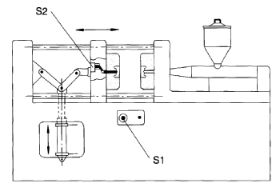
Владеть | навыками выполнения:  - технического предложения гидравлического оборудования;  - проведения расчетов по обоснованию предлагаемой конструкции  гидравлического оборудования. | Задание на контрольную работу:  Тема контрольной работы: «Проектирование гидравлической системы одного из механизмов сортовой МНЛЗ»  Контрольная работа заключается в проектном и проверочном расчетах основных параметров гидравлической системы одного из механизмов сортовой МНЛЗ.  Требуется разработать:  Принципиальная гидравлическая схема одной из систем стенда.
ПК-15: способностью принимать участие в работах по расчету и проектированию машин, электроприводов, гидроприводов, средств гидропневмоавтоматики, систем, различных комплексов, процессов, оборудования и производственных объектов, деталей и узлов машиностроительных конструкций в соответствии с техническими заданиями и использованием стандартных средств автоматизации проектирования
Знать | - основные определения, терминологию, принятую в среде разработчиков САПР;  - основные этапы и последовательность создания технических систем, цели и задачи применения САПР;  - состав и требования к техническим и программным средствам автоматизации инженерного труда;  - основные приемы и методы ведения проектных и расчетных работ по совершенствованию машин и оборудования металлургического производства методами компьютерного проектирования | Перечень теоретических вопросов к зачету:  - Основные положения по системам гидравлического привода металлургических машин.  - Элементы гидравлических схем
Уметь | - применять методы компьютерного проектирования при создании и модернизации технических и технологических комплексов;  - проводить вычисления с применением численных методы расчета металлургических машин и оборудования и обосновывать рациональный их выбор;  - анализировать, синтезировать и критически резюмировать полученную информацию с использованием компьютерных технологий | Практическое задание  Составить принципиальную гидравлическую схему по заданию:  Для загрузки и выгрузки деталей дверь котла должна быть открыта на короткое время. Для открытия и закрытия двери служит двухсторонний цилиндр. Управление цилиндром возможно как с помощью ручной кнопки, так и от ножной педали. После окончания воздействия на соответствующую кнопку или педаль цилиндр должен совершить обратный ход и закрыть дверь котла.  Эскиз установки  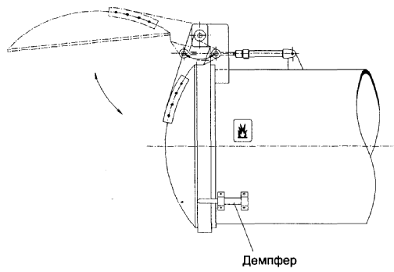  Основные требования по гидроприводу:  Для того, чтобы при закрытии дверь котла не ударялась, нужно ее на коротком расстоянии от полного закрытия затормозить.  • Торможение можно осуществить с помощью демпфера (см. эскиз установки).  • Можно использовать цилиндр с регулируемым демпфированием в конце хода.
Владеть | - практическими навыками по адаптации виртуальных средств для единичных деталей и узлов;  - практическими навыками по адаптации виртуальных средств для нужд конкретного производства | Задание на контрольную работу:  Тема контрольной работы: «Проектирование гидравлической системы одного из механизмов слябовой МНЛЗ»  Контрольная работа заключается в проектном и проверочном расчетах основных параметров гидравлической системы одного из механизмов сортовой МНЛЗ.  Требуется разработать:  Принципиальная гидравлическая схема одной из систем МНЛЗ.

Структурный элемент  компетенции | Планируемые результаты обучения | Оценочные средства
ПК-16: способностью подготавливать технические задания на разработку проектных решений, разрабатывать эскизные, технические и рабочие проекты машин, электроприводов, гидроприводов, средств гидропневмоавтоматики, систем, различных комплексов, процессов, оборудования и производственных объектов с использованием средств автоматизации проектирования и передового опыта разработки конкурентоспособных изделий, участвовать в рассмотрении различной технической документации, подготавливать необходимые обзоры, отзывы, заключения
Знать | - терминологию по основам расчета и проектирования объектов гидравлического оборудования;  - основы расчета и проектирования объектов гидравлического оборудования;  - этапы и последовательность проектирования объектов гидравлического оборудования. | Перечень теоретических вопросов к зачету:  - Пневматические исполнительные устройства  - Распределительная пневматическая аппаратура  - Регулирующая пневматическая аппаратура  - Типовые схема пневмоприводов с цикловым управлением  - Типовые схема пневмоприводов с позиционным управлением  - Элементы электрогидравлических и электропневматических схем  - Устройства ввода информации в электрогидравлических и электропневматических схемах.  - Устройства преобразования и обработки информации .  - Устройства преобразования в электрогидравлических и электропневматических схемах  Синтез многотактных систем управления  Применение клапана выдержки времени  Основные положения алгебры логики
Уметь | - составлять техническое задание, разрабатывать техническое предложение на основе знаний технологии и оборудования гидравлического оборудования;  - разрабатывать техническое предложение, выполнять эскизный проект на основе знаний технологии и оборудования  гидравлического оборудования;  - на основе знаний технологии и оборудования гидравлического оборудования металлургических предприятий, проводить необходимые проектные расчеты. | Практическое задание  Составить принципиальную пневматическую схему по заданию:  При литье под давлением в закрытой литейной форме развивается очень высокое давление. От замыкания двух полуформ одна из них (подвижная) оборудуется коленчатым рычажным механизмом.  Привод этого механизма осуществляется пневматическим цилиндром двухстороннего действия.  Если в литьевой форме нет детали, то при длительном воздействии на кнопку с ручным управлением S1 форма закрывается. Если форма закрыта, автоматически осуществляется процесс литья под давлением. Отлитая деталь воздействует на конечный выключатель S2 и литьевая форма открывается, Только если деталь будет вынута из формы, можно начинать новый цикл.  Сигналы, идущие от датчиков: «Кнопка вкл» (S1) и '"Отливаемая деталь есть в наличии" (S2) − соответствуют входным сигналам по условию задания.
Владеть | - навыками подготовки технической документации при разработке гидравлического оборудования металлургических машин;  - навыками проведения расчетов систем гидравлического привода металлургических машин и агрегатов. | Задание на контрольную работу:  Тема контрольной работы данной дисциплины: «Проектирование гидравлической системы одного из механизмов ДСП»  Контрольная работа заключается в проектном и проверочном расчетах основных параметров гидравлической системы одного из механизмов дуговой сталеплавильной печи.  Требуется разработать:  Принципиальная гидравлическая схема одной из систем ДСП.

б) Порядок проведения промежуточной аттестации, показатели и критерии оценивания:
Промежуточная аттестация по дисциплине «Проектирование систем гидро- и пневмопривода» включает теоретические вопросы, позволяющие оценить уровень усвоения обучающимися знаний, и практические задания, выявляющие степень сформированности умений и владений, проводится в форме зачета и сдачи контрольной работы.
Экзамен по данной дисциплине проводится в устной форме, включает 2 теоретических вопроса и одно практическое задание.
Методические рекомендации для подготовки к экзамену
К экзамену нужно готовиться с первых дней изучения дисциплины, а это значит активизировать свою умственную деятельность во всех формах. В период экзаменационной сессии, когда приходится трудиться особенно напряженно, важно правильно организовать самостоятельную работу. На подготовку к экзаменам выделяется, как правило, не менее трех дней. Но этого времени может быть достаточно лишь при условии нормальной, планомерной работы в течение семестра. Собранность, напряжение всех сил, бережное отношение к каждой минуте рабочего времени — вот что должно отличать работу студентов в период сессии.
Подготовка к экзамену включает в себя не только проработку лекционного материала, но и проработку материала, представленного в основной, дополнительной литературе. Изучая источники и литературу, следует обязательно вести записи прочитанного. Иногда это делается в виде развернутого плана, отдельных выписок или тезисов, в которых содержатся основные положения. Однако чаще всего студенты прибегают к конспектированию. При конспектировании надо выработать в себе умение отбирать материал, находить такие формулировки, которые при максимальной краткости достаточно полно и точно передавали бы суть источника. Очень важно, чтобы записи последовательно, охватывали основные вопросы изучаемого источника. Не следует также делать конспект слишком подробным, почти дословным. Громоздкая запись дает мало пользы. В ней нередко с трудом способен разобраться сам студент. Неправильным будет делать и слишком краткую запись. Такой подход неизбежно приведет к тому, что в конспекте упускается важное, подчас главное. С течением времени такой конспект становится для автора малопонятным. Конспектирование должно осуществляться студентом только лишь самостоятельно. Заимствование чужих конспектов никакой пользы не дает. Просмотр собственных конспектов позволяет студентам быстро восстанавливать в памяти содержание источника. Очень помогают студентам в закреплении знаний, уточнении неясных моментов предэкзаменационные консультации. Поэтому рекомендуется на них не только присутствовать, но и активно использовать возможности такой формы работы.

Показатели и критерии оценивания экзамена:
– на оценку «отлично» (5 баллов) – обучающийся демонстрирует высокий уровень сформированности компетенций, всестороннее, систематическое и глубокое знание учебного материала, свободно выполняет практические задания, свободно оперирует знаниями, умениями, применяет их в ситуациях повышенной сложности.
– на оценку «хорошо» (4 балла) – обучающийся демонстрирует средний уровень сформированности компетенций: основные знания, умения освоены, но допускаются незначительные ошибки, неточности, затруднения при аналитических операциях, переносе знаний и умений на новые, нестандартные ситуации.
– на оценку «удовлетворительно» (3 балла) – обучающийся демонстрирует пороговый уровень сформированности компетенций: в ходе контрольных мероприятий допускаются ошибки, проявляется отсутствие отдельных знаний, умений, навыков, обучающийся испытывает значительные затруднения при оперировании знаниями и умениями при их переносе на новые ситуации.
– на оценку «неудовлетворительно» (2 балла) – обучающийся демонстрирует знания не более 20% теоретического материала, допускает существенные ошибки, не может показать интеллектуальные навыки решения простых задач.
– на оценку «неудовлетворительно» (1 балл) – обучающийся не может показать знания на уровне воспроизведения и объяснения информации, не может показать интеллектуальные навыки решения простых задач.

8 Учебно-методическое и информационное обеспечение дисциплины

8 Учебно-методическое и информационное обеспечение дисциплины

а) Основная литература

- Нагорный, В. С. Средства автоматики гидро- и пневмосистем : учебное пособие / В. С. Нагорный. — Санкт-Петербург : Лань, 2014. — 448 с. — ISBN 978-5-8114-1652-3. — Текст : электронный // Лань : электронно-библиотечная система. — URL: https://e.lanbook.com/reader/book/52612/#1 (дата обращения: 18.10.2020). — Режим доступа: для авториз. пользователей.
б) Дополнительная литература:
- Гидромеханика : практикум / А. Д. Кольга, В. С. Вагин, А. И. Курочкин, Б. М. Габбасов ; МГТУ. - [2-е изд., подгот. по печ. изд. 2017 г.]. - Магнитогорск : МГТУ, 2018. - 1 электрон. опт. диск (CD-ROM). - Загл. с титул. экрана. - URL:https://magtu.informsystema.ru/uploader/fileUpload?name=3466.pdf&show=dcatalogues/1/1514288/3466.pdf&view=true (дата обращения: 09.10.2020). - Макрообъект. - Текст : электронный. - Сведения доступны также на CD-ROM.
- Практикум по электрогидроавтоматике : практикум / А. Д. Кольга [и др.] ; Магнитогорский гос. технический ун-т им. Г. И. Носова. - Магнитогорск : МГТУ им. Г. И. Носова, 2019. - 1 CD-ROM. - Загл. с титул. экрана. - URL : https://magtu.informsystema.ru/uploader/fileUpload?name=3930.pdf&show=dcatalogues/1/1530503/3930.pdf&view=true (дата обращения: 09.10.2020). - Макрообъект. - Текст : электронный. - Сведения доступны также на CD-ROM.
- Основы функционирования гидро- и электроприводов : практикум / А. И. Курочкин, Д. М. Айбашев, А. М. Филатов, С. В. Подболотов ; Магнитогорский гос. технический ун-т им. Г. И. Носова. - Магнитогорск : МГТУ им. Г. И. Носова, 2019. - 1 CD-ROM. - Загл. с титул. экрана. - URL : https://magtu.informsystema.ru/uploader/fileUpload?name=4014.pdf&show=dcatalogues/1/1532643/4014.pdf&view=true (дата обращения: 09.10.2020). - Макрообъект. - Текст : электронный. - Сведения доступны также на CD-ROM.
- Точилкин, В. В. Проектирование элементов металлургических машин и оборудования : учебное пособие / В. В. Точилкин, О. А. Филатова ; МГТУ. - Магнитогорск : МГТУ, 2017. - 1 электрон. опт. диск (CD-ROM). - Загл. с титул. экрана. - URL: https://magtu.informsystema.ru/uploader/fileUpload?name=3319.pdf&show=dcatalogues/1/1138305/3319.pdf&view=true (дата обращения: 09.10.2020). - Макрообъект. - Текст : электронный. - ISBN 978-5-9967-0975-5. - Сведения доступны также на CD-ROM.

в) Методические указания:
- Основы функционирования гидравлических систем металлургического оборудования. Лабораторный практикум по гидроприводу и гидроавтоматике: учебное пособие / В. В. Точилкин, А. М. Филатов, В. Д. Задорожный и др.; Новотроицк. фил. Моск. гос. ин-та сталей и сплавов (технологич. ун-та); МГТУ. - Магнитогорск, 2009. - 105 с. : схемы, табл. - Текст : непосредственный.
- Пропорциональный гидропривод : лабораторный практикум / Е. Ю. Мацко, И. М. Кутлубаев, О. Р. Панфилова, И. Г. Усов ; МГТУ. - Магнитогорск : МГТУ, 2017. - 1 электрон. опт. диск (CD-ROM). - Загл. с титул. экрана. - URL: https://magtu.informsystema.ru/uploader/fileUpload?name=3368.pdf&show=dcatalogues/1/1139178/3368.pdf&view=true (дата обращения: 09.10.2020). - Макрообъект. - Текст : электронный. - Сведения доступны также на CD-ROM.
- Методические указания по выполнению контрольной работы представлены в приложении 1.
- Методические указания по выполнению практических заданий представлены в приложении 2.

г) Программное обеспечение и Интернет-ресурсы:
Программное обеспечение:
- Официальный сайт Ростехнадзора Российской Федерации: http://www.gosnadzor.ru/
- Электронная база периодических изданий East View Information Services, ООО «ИВИС» – URL: https://dlib.eastview.com/ .
- Национальная информационно-аналитическая система – Российский индекс научного цитирования (РИНЦ). – URL: https://elibrary.ru/project_risc.asp .
- Поисковая система Академия Google (Google Scholar). – URL: https://scholar.google.ru/.
- Поисковая система профессиональных баз данных патентно-правовой и научно-технической литературы «Федерального института промышленной собственности».– URL: http://www1.fips.ru/iiss/ .
- Библиотека ФГБОУ ВПО «МГТУ» [Электронный ресурс]. – Режим доступа: http://www.magtu.ru, свободный. – Загл. с экрана. – Яз. рус.

Программное обеспечение
Наименование ПО | № договора | Срок действия лицензии
MS Windows 7 | Д-757-17 от 27.06.2017  Д-1227 от 08.10.2018 | 27.07.2018  11.10.2021
MS Office 2007 | № 135 от 17.09.2007 | бессрочно
АСКОН Компас 3D в.16 | Д-261-17 от 16.03.2017 | бессрочно
7-Zip | свободно распространяемое | бессрочно
Электронные плакаты по дисциплине "Гидравлика и гидропривод" | К-278-11 от 15.07.2011 | бессрочно
FAR-Manager | Свободно распространяемое ПО | бессрочно

9 Материально-техническое обеспечение дисциплины

При чтении лекций и проведении лабораторных, практических работ:

- Компьютерные программы по системам управления и гидро- пневмоавтоматике фирмы «Фесто».
- Стенд по системам управления и гидро- пневмоавтоматике фирмы «Фесто».

Перечень учебно-методических материалов и средств обучения
Тип и название аудитории | Оснащение аудитории
Учебные аудитории для проведения занятий лекционного типа | Мультимедийные средства хранения, передачи и представления информации.
Учебные аудитории для проведения лабораторных занятий, групповых и индивидуальных консультаций, текущего контроля и промежуточной аттестации | Мультимедийные средства хранения, передачи и представления информации.  Комплекс тестовых заданий для проведения промежуточных и рубежных контролей.
Помещения для самостоятельной работы обучающихся | Персональные компьютеры с пакетом MS Office, выходом в Интернет и с доступом в электронную информационно-образовательную среду университета
Помещения для хранения и профилактического обслуживания учебного оборудования | Шкафы для хранения учебно-методической документации, учебного оборудования и учебно-наглядных пособий.

ПРИЛОЖЕНИЕ 1

Методические указания по выполнению контрольной работы

Предмет дисциплины «Проектирование систем гидро- и пневмопривода» в своих исходных положениях опирается на законы механики жидкости и газа, управление техническими системами. Однако большая сложность и недостаточная изученность многих явлений вынуждает использовать и эмпирические приёмы; некоторые из которых демонстрируются в лабораторных работах по гидро – пневмоприводу технологических машин. Взаимодействие теории и эксперимента - характерная особенность данной дисциплины.
В пределах учебного года студенты приглашаются на сессию, на которой слушают лекции по дисциплине в сокращённом объёме, знакомятся с некоторыми лабораторными работами и сдают итоговый контроль (экзамен или зачет). Основным видом изучения рассматриваемого курса является самостоятельная работа студента-заочника. Студент должен систематически работать над книгой, выполняя контрольные задания и гидравлические расчёты. Работу над расчётами необходимо сопровождать изучением рекомендованной литературы, обращая особое внимание на то, что необходимо в процессе расчёта или решения задач. Рекомендуется следующий порядок изучения дисциплины. Сначала бегло просмотреть программу, методические указания и пособия, чтобы составить представление о дисциплине в целом. При работе над каждым разделом следует, прежде всего, ознакомиться с его содержанием по программе. Опираясь на методические указания, приступить к изучению материала по учебникам; при этом рекомендуется вести конспект с основным содержанием темы, с выводами формул и необходимыми графиками. Фиксировать неясные места. По тем вопросам, которые не удаётся разобрать самостоятельно, следует обратиться к ведущему преподавателю за консультацией.
Для проверки усвоения материала нужно ответить на контрольные вопросы, приведенные в пособии. Рекомендуемое ниже является минимумом того, что должен знать по данному дисциплине студент. Для более глубокого изучения необходимо самому решать задачи, соответствующие прорабатываемому разделу. Чем больше будет сделано расчётов и решено задач, тем лучше усвоится теоретический курс и тем успешнее будут выполнены предлагаемые контрольные задания. Завершением самостоятельной работы по курсу является выполнение контрольной работы по дисциплине, которая представляется в ВУЗ не позднее, чем за 3 дня до зачета, экзамена. Номер варианта контрольной работы должен соответствовать последней цифре номера зачётной книжки студента. К итоговому контролю допускаются студенты, имеющие зачтённые контрольные работы.
Описание работы
Процесс функционирования механических, пневматических, гидравлических и электрических систем управления представляется диаграммами.
В диаграмме “Перемещение-шаг” изображается рабочий процесс системы. При этом каждому шагу диаграммы соответствует заданное перемещение. Шаг обозначает изменение состояния хотя бы одного рабочего элемента. Если происходит изменение состояния сразу нескольких элементов схемы, то это отображается в одном шаге, с обозначением взаимозависимости перемещений. Весь процесс рассматривается как совокупность последовательных шагов.
В диаграмме “Перемещение-время” перемещение исполнительных механизмов и элементов системы откладывается в зависимости от времени. Время масштабировано и поэтому между рабочими движениями отдельных элементов существует временная связь. Различная длительность отдельных шагов может быть считана непосредственно из диаграммы.

В диаграмме состояний показаны состояния датчиков и элементов системы управления на каждом шаге. Время переключения при этом значительно меньше, чем время перемещения рабочих элементов системы. Поэтому оно не учитывается в диаграмме. Обычно диаграмма состояний предлагается совместно с диаграммой “Перемещение-шаг”.
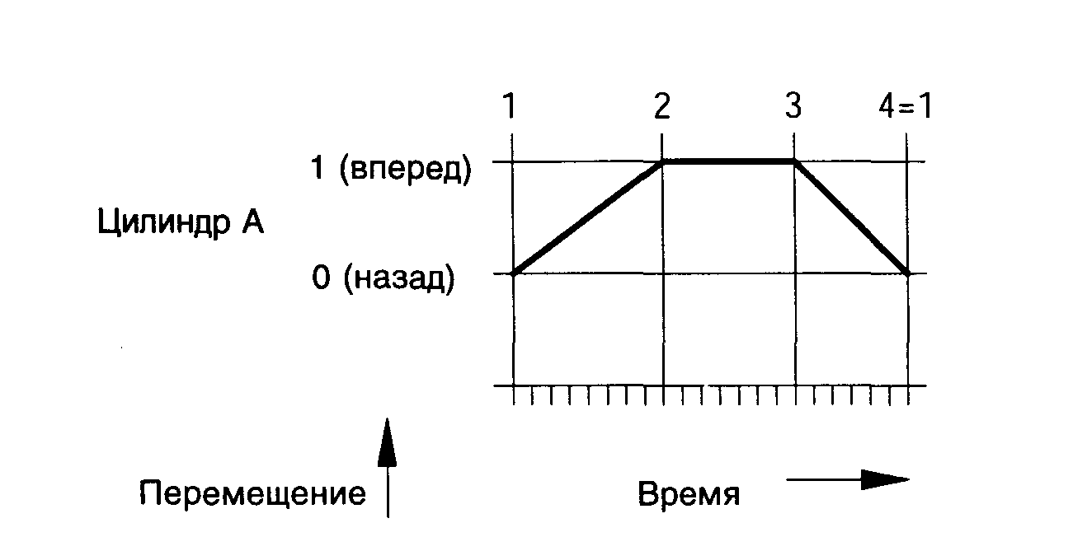
Диаграмма «Перемещение-время»

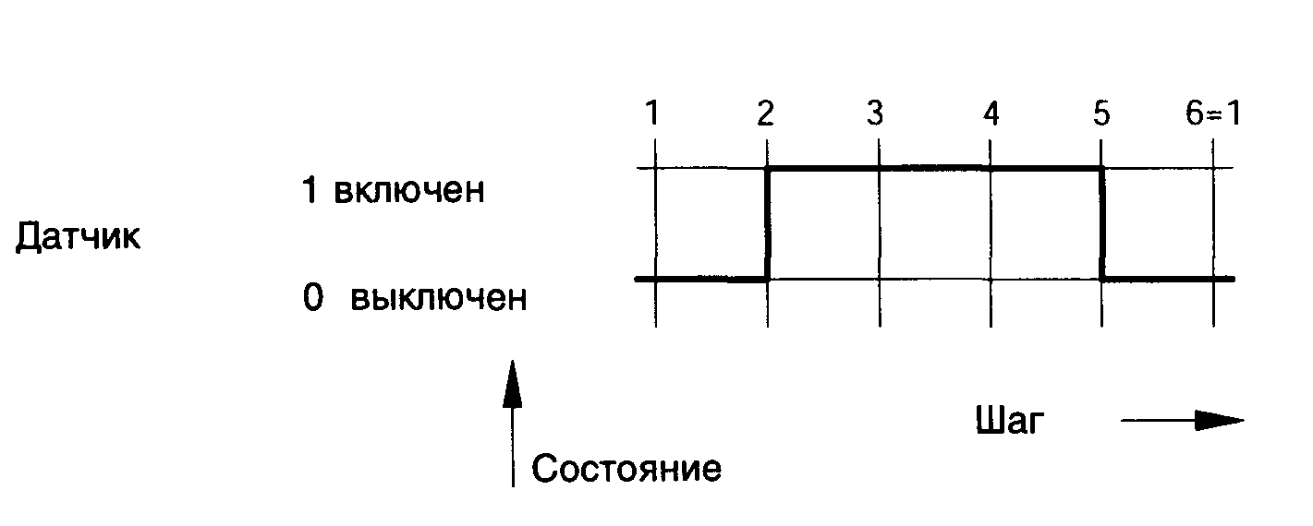
Диаграмма состояний
Функциональная диаграмма содержит данные:
в какой момент сигнал от выключателя, кнопки, конечного выключателя, реле давления воздействует на рабочий процесс,
как происходит взаимовлияние входных сигналов, сигналов системы управления и рабочих элементов.

В функциональной диаграмме располагаются:
диаграмма состояний для всех датчиков и элементов системы управления
Диаграмма “Перемещение-время” для всех исполнительных устройств
Функциональная диаграмма дает наглядное представление о рабочем процессе электрогидравлической системы

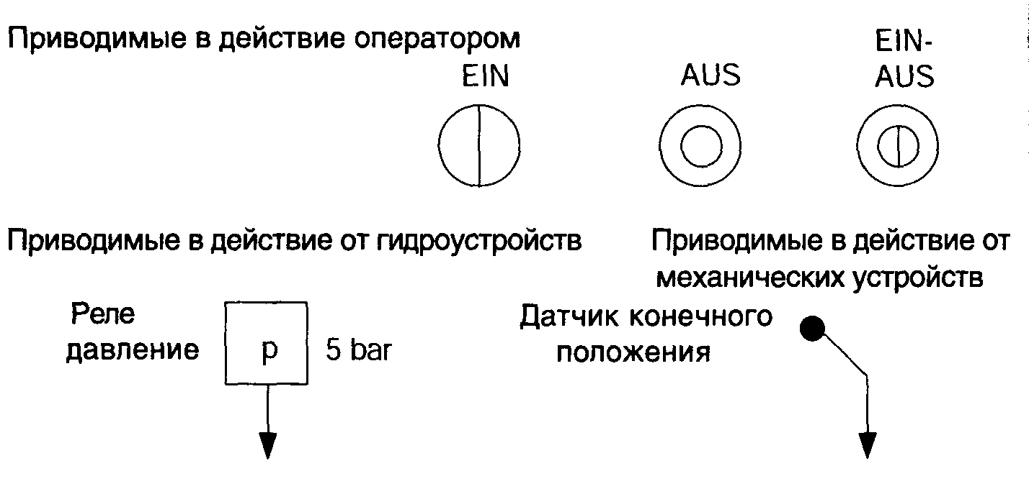
Источники сигналов

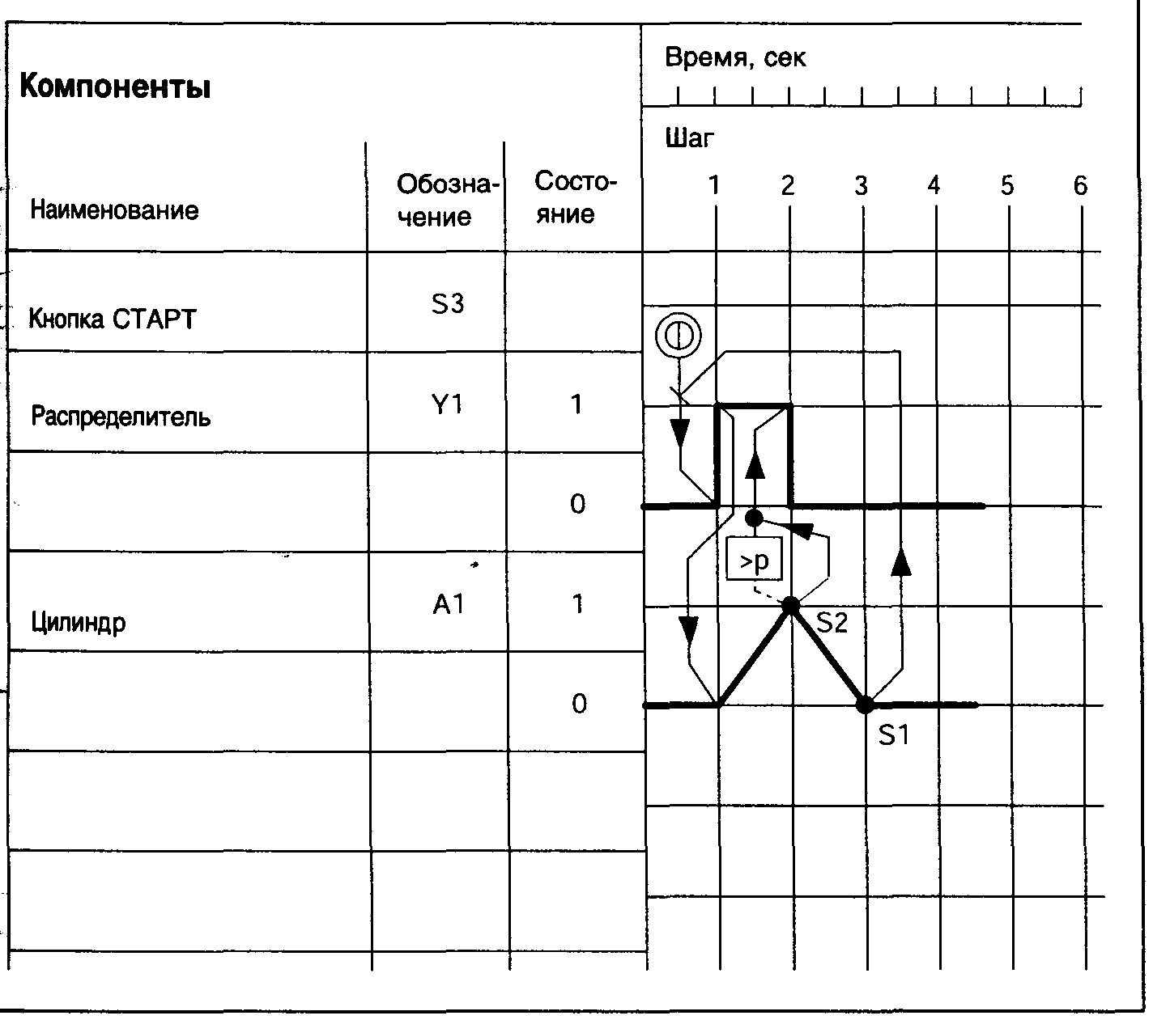
Функциональная диаграмма
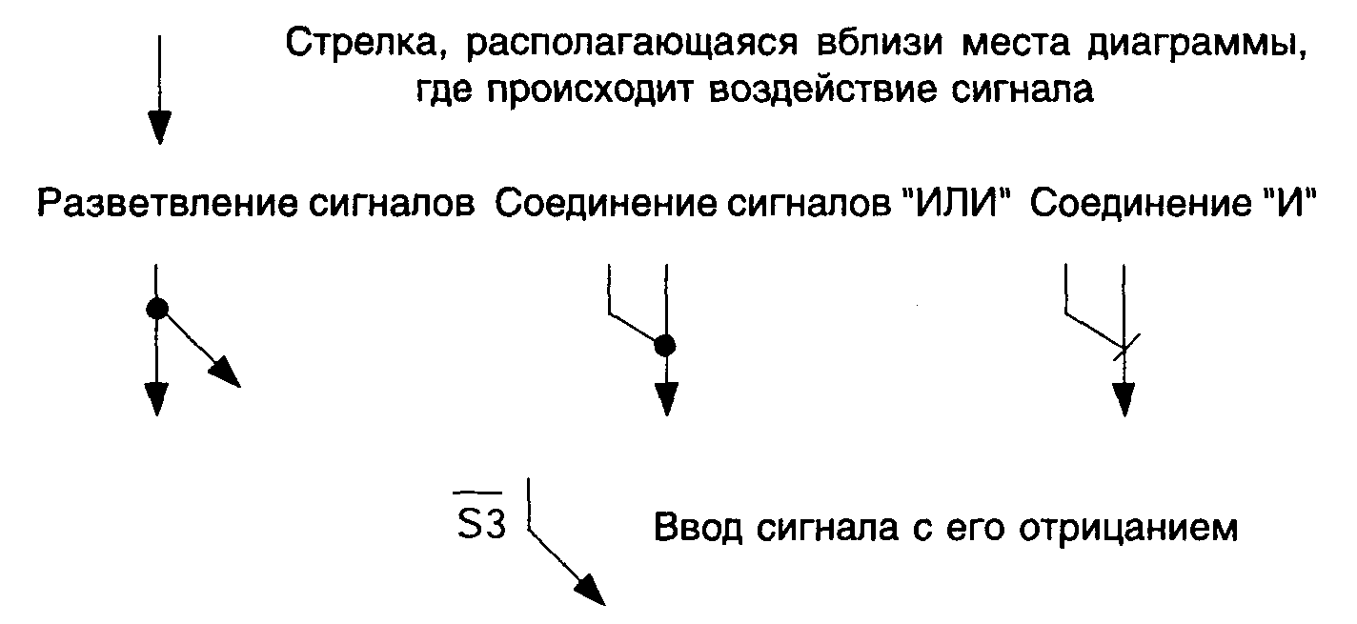
Соединение сигналов.Линии передачи
• Как только стартовая кнопка будет активирована и шток цилиндра окажется в исходном положении (концевой датчик S1 нажат), произойдет переключение распределителя. Шток цилиндра выдвигается.
• Как только шток поршня достигнет выдвинутого конечного положения (концевой датчик S2 нажат), распределитель вновь переключится.
• Шток цилиндра втянется. При повторном нажатии стартовой кнопки рабочий цикл повторится.

Синтез электрической схемы управления

Для управления гидроприводом в соответствии с заданной диаграммой перемещения гидроцилиндра построим электроконтактную принципиальную схему.
Схема управления будет запитана от постоянного источника тока напряжением 24 Вольта. Для контроля за источником питания предусмотрим сигнальную лампу Л0 (токопровод 1), непосредственно включенную в сеть.

Рис.2. Включение электродвигателя и размещение сигнальных элементов

Для запуска насоса гидросистемы служит кнопка «Пуск» (токопровод 2), обеспечивающая включение электродвигателя насоса посредством контакта реле К (на схеме не указано), а для его отключения служит кнопка «Выкл» (доминирующее отключение). Самоподхват реле K обеспечим размещением нормально разомкнутого контакта K в параллельной ветви (токопровод 3). Включение электродвигателя насосной станции можно осуществлять одновременно с питанием системы управления. Следовательно его можно исключить из системы управления гидроприводом. В дальнейшем будем считать, что это происходит именно так, и не будем показывать на схеме.
За состоянием работы системы будут помогать отслеживать три сигнальные лампы Л1, Л2 и Л3. Л1 будет сигнализировать о недопустимо малом давлении во всасывающей ветви, лампа Л2 сигнализировать о превышении некоторого порогового значения в нагнетательной ветви, а лампа Л3 о нормальной работе гидроаккумулятора. Каждая из ламп срабатывает в соответствии с своим элементом ввода сигналов реле давления РД1, РД2 и РД3. Чтобы не затенять чертеж, в дальнейшем построении принципиальной схемы эти элементы не показаны.
Для управления основным распределителем предусмотрим использование кнопки S, которая обеспечит включение катушки реле K1. Последовательность включения электромагнитов распределителей будет определяться срабатыванием концевых датчиков Д1, Д2, Д3.
Здесь Д1 – электронный датчик индукционного типа, Д2 – емкостного типа, а Д3 – оптоэлектронного типа.
Рис.3. Размещение блокировочных устройств и элементов ввода сигналов схемы управления гидроприводом
На схеме, представленной на рис.3, показана установка датчика Д1, который определяет начало работы системы управления в цикловом режиме. Датчики Д2 и Д3, а также реле времени РВ, необходимое нам для задания выдержки времени на выполнение срабатывания распределителей согласно диаграммы перемещения пока не подсоединены. Электромагниты управляющие основным распределителем (Р4) Y1, Y2 , и вспомогательным распределителем (Р5) Y3 размещаем в правой стороне схемы. Кроме этого нам потребуется для синтеза схемы еще одно реле давления РД5, которое обеспечит возвращение штока в исходное положение при достижении уровня давления определяемого этим реле. При построении схемы рассмотрим возможность использования вместо него уже имеющихся в схеме реле давлений.
Для синтеза цикловых систем управления существуют различные методы. В данном случае воспользуемся «шинным» методом. Для этого вначале в соответствии с заданной диаграммой перемещения построим структурную формулу. В ней будут приняты следующие обозначения.
ГЦ- и ГЦ+ это соответственно втягивание и выдвижение гидроцилиндра ГЦ. ГЦ—и ГЦ++ это быстрое втягивание и выдвижение гидроцилиндра ГЦ.
Имеем

ГЦ+ ГЦ--ГЦ++ ГЦ--.

Определяем количество шин. В соответствии с правилами в данном случае мы должны предусмотреть 4 шины
ГЦ+ ГЦ-- ГЦ++ ГЦ--

1 шина 2 3 4.

Для переключения шин воспользуемся сигналами от датчиков Д1, Д2, Д3, а также от реле давления РД5 и реле времени РВ.
Первая шина будет включаться после нажатия кнопки S и при соблюдении следующих условий: шток цилиндра находится в крайнем левом положении (задействован датчик Д1), уровень масла соответствует нормальному (датчик уровня РУ), температура масла в баке не превышает предельного значения (датчик температуры РТ). Логическая функция, обеспечивающая включение 1-ой шины будет выглядеть так:

S&Д1&РУ&РТ.

Включение первой шины обеспечит включение электромагнита Y1 распределителя Р4 и электромагнита Р5. Шток гидроцилиндра ГЦ будет выдвигаться с медленной скоростью (жидкость идет через дроссель РД4). После того, как шток выдвинется до первого упора (концевой датчик Д2), датчик Д2 выдает сигнал, который совместно с сигналом от реле давления РД5, обеспечивает переключение шин (с 1 на 2). Таким образом логическая функция включающая 2 шину будет выглядеть так:
Д2&РД.

Ко второй шине подключается электромагнит Y2 распределителя Р4. Шток цилиндра будет втягиваться с большей скоростью, так как при этом распределитель Р5 будет отключен и жидкость будет перемещаться по линии минуя дроссель РД4.
После возвращения штока гидроцилиндра ГЦ в исходное положение сработает датчик Д1 и будет подаваться сигнал на реле времени РВ. После выдержки времени определяемой настройкой РВ и условиями работы гидросхемы, на выходе из реле времени будет вырабатываться сигнал, который приведет к переключению шин. Логическая функция обеспечивающая включение третьей шины будет выглядеть так:
Д1&РВ
К третьей шине подсоединяется электромагнит Y1 гидрораспределителя Р4. Шток гидроцилиндра ГЦ будет выдвигаться с максимальной скоростью до конечного положения. После срабатывания оптоэлектронного датчимка Д3, будет выработан сигнал, который можно использовать для переключения шин. Таким образом включение четвертой шины буде осуществляться датчиком Д3.
Подача питания к четвертой шине приведет к срабатыванию электромагнита Y2 распределителя Р4 и к возвращению штока ГЦ в исходное положение с максимальной скоростью (дроссель ДР; отключен). По возвращению штока гидроцилиндра ГЦ в исходное положение датчик Д1 вырабатывает сигнал на отключение четвертой шины. На этом цикл заканчивается.
Принципиальная электроконтактная схема управления гидроприводом представлена на рис.
Рис.4. Принципиальная электрическая схема систему управления гидроприводом
ПРИЛОЖЕНИЕ 2
Методические указания по выполнению практических заданий

На практических занятиях для достижения поставленных задач желательно выполнение работы студентами непосредственно на компьютерной технике. Для лучшего закрепления материала студенты получают задания, которые выполняются на протяжении всех практических занятий в отрезки времени, отведенные для закрепления материала и получения навыков работы. Такие задания сдаются студентами преподавателю в конце изучения данной дисциплины.

Теоретическая часть
Пневмогидравлические системы состоят из гидравлической и пневматической составляющих.
Электрогидравлические системы состоят из гидравлической и электрической составляющих.
• Перемещения и силы реализуются в гидравлических устройствах (например, в гидроцилиндре).
• Входные сигналы и их обработка реализуются в пневматических (пневмоника), электрических и электронных компонентах (электромеханические переключающие элементы или свободно-программируемые контроллеры PFC).

Электрогидравлические и пневмогидравлические средств автоматики. Принцип действия. Достоинства и недостатки. Особенности применения.
Электрический сигнал передается по кабелю быстро, реализуется легко и на большие расстояния.
• Процесс обработки сигнала ведется электрическими элементами, что обеспечивает возможность использования ЭГС в автоматизированных производственных процессах. Легко встраиваются!
• Проще реализовать сложные алгоритмы управления. При этом электрическая СУ экономичнее чем механическая, пневматическая или гидравлическая.
Области применения
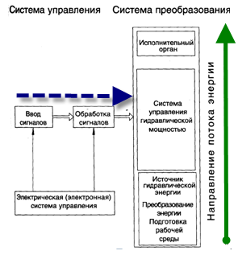
Электрические системы управления достигли большого успеха за последние 25лет. Использование электрических систем управления открылоь много новых сфер для применения систем электрогидроавтоматики и электропневмоавтоматики.
Электрогидроавтоматика применяется в:
• машиностроении (приводы подачи для обрабатывающих станков, силовые приводы прессов, в машинах по обработке пластмасс и пр);
• автомобилестроении (приводы строительно-дорожных машин);
• самолетостроении (авиационные шасси, системы управления рулями);
• судостроении (системы управления рулями).
• в горно-металлургическом производстве.

Любая электрогидравлическая система состоит из двух функциональных групп:
системы управления сигналом и силовой системы.
Силовая система
Силовая система электрогидравлической или пневмогидравлической системы включает в себя все элементы, отвечающие за снабжение энергией, управление энергией и рабочие движения привода.

Часть энергообеспечения
Преобразует энергию и подготавливает рабочую среду. В этой части системы создается гидравлическая энергия и соответствующим образом подготавливается рабочая жидкость. В процессе преобразования энергии электрическая энергия преобразуется сначала в механическую, а затем в гидравлическую. Какие элементы обычно используются при этом?

Управляющая часть
В электрогидравлических системах задачу управления энергией решают клапаны и распределители. Какие клапаны существуют?

Рабочий орган
Рабочие движения привода реализуют рабочие органы. При помощи гидравлических цилиндров и моторов гидравлическая энергия рабочей среды преобразуется в механическую. Энергопотребление рабочих органов определяет требования к управляющей части и части энергообеспечения. Все элементы должны соответствовать давлениям и расходам в рабочей части.

Система управления.

Устройство ввода сигналов.
Устройство обработки сигналов
В электрогидравлических системах обработка сигнала происходит в электрических схемах или в свободно программируемых контроллерах. Существуют также чисто гидравлические и менее распространенные гидравлические схемы для обработки сигнала. В этом учебнике рассматривается обработка сигнала в электрических схемах (см. упражнения в части А).
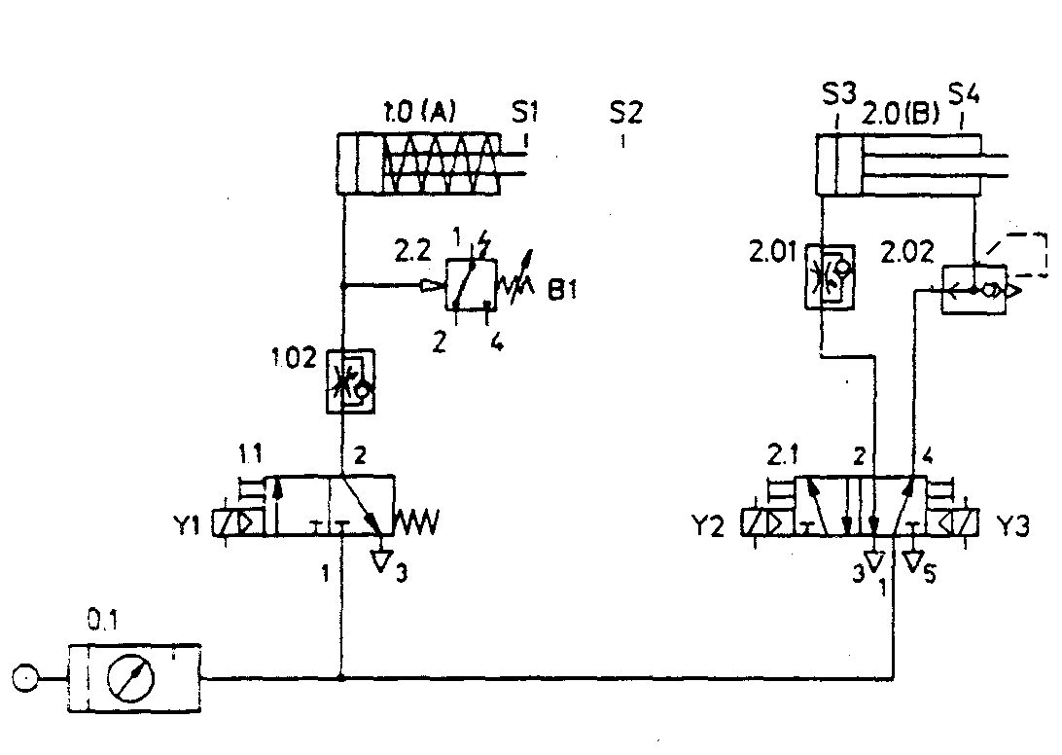
Пневматическая схема
Сигналы, от оператора (кнопки, выключатели и т.д.), и сигналы, полученными в самой системе (конечными выключателями, датчиками положения, датчиками температуры, датчиками давления и т. д.).

Устройство преобразования
В гибридных системах, связь между силовой и управляющей частями приводов осуществляется посредством устройств преобразования сигналов. Это электромагнитные клапаны и распределители. В большинстве случаев используются электромагниты постоянного тока с напряжением 24 В. Иногда электромагниты переменного тока напряжением 110—220 В.

Достоинство релейно-контактных схем - универсальность, т.е. возможность использования одного схемного решения для управления исполнительными подсистемами, построенными на базе как пневматических, так и гидравлических устройств.

Цифровое обозначение элементов на гидравлической схеме
По возможности, необходимо присваивать номера управляющим цепям в соответствии с порядком движения рабочих органов (рабочим процессом один за другим).
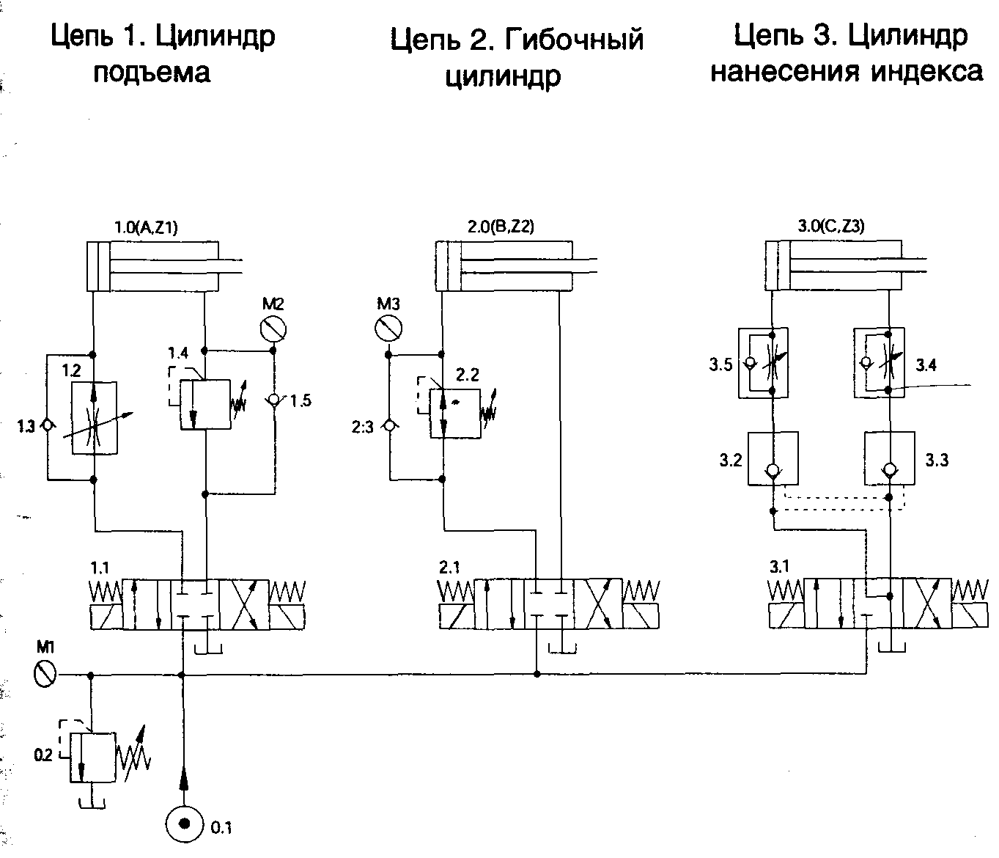
Обозначение включает в себя номер управляющей цепи и порядковый номер самого элемента.
Различные управляющие цепи нумеруются по возрастающей 1, 2, 3 и т. д. Так как система подготовки рабочей жидкости не принадлежит управляющим цепям, для ее обозначения используется «0»
Распределение по группам
Группа 0 | Все элементы, относящиеся к энергообеспечению
Группа  1,2,3... | Обозначение отдельных управляющих цепей

Каждый элемент управляющей цепи имеет номер, состоящий из номера управляющей цепи и обозначающий этот элемент номера.
.0 | Рабочие элементы, например 1.0, 2.0
.1 | Исполнительные (распределяющие) элементы, например 1.1, 2.1
.2, .4 | Четные числа: все элементы, которые работают при прямом ходе (выдвижении), например 1 .2, 2.4
.3, .5 | Нечетные числа: все элементы, которые работают при обратном ходе (втягивании), например 1.3, 2.3
.01, .02 | Элементы между исполнительными и рабочими, например 1.01, 1.02

Указанный принцип обозначения элементов на схеме, базирующийся на номере управляющей цепи и номере элемента, имеет то преимущество, что обслуживающий персонал может идентифицировать элементы схемы по действующим в ней сигналам. Так, например, при нарушении работы цилиндра 2.0 нужно исходить из того, что неисправность произошла у элементов 2 управляющей цепи, значит, ее следует искать у элементов, которые имеют в обозначении цифру 2 на первом месте.

Буквенное Обозначение элементов гидравлических схем
Нормы позволяют использовать буквенные обозначения элементов схемы. Гидравлические цилиндры, например, обозначаются ГЦ ( Ц1, Ц2, Ц3 и т.д.) или А, В, С и т. д., гидромоторы НМ или М.
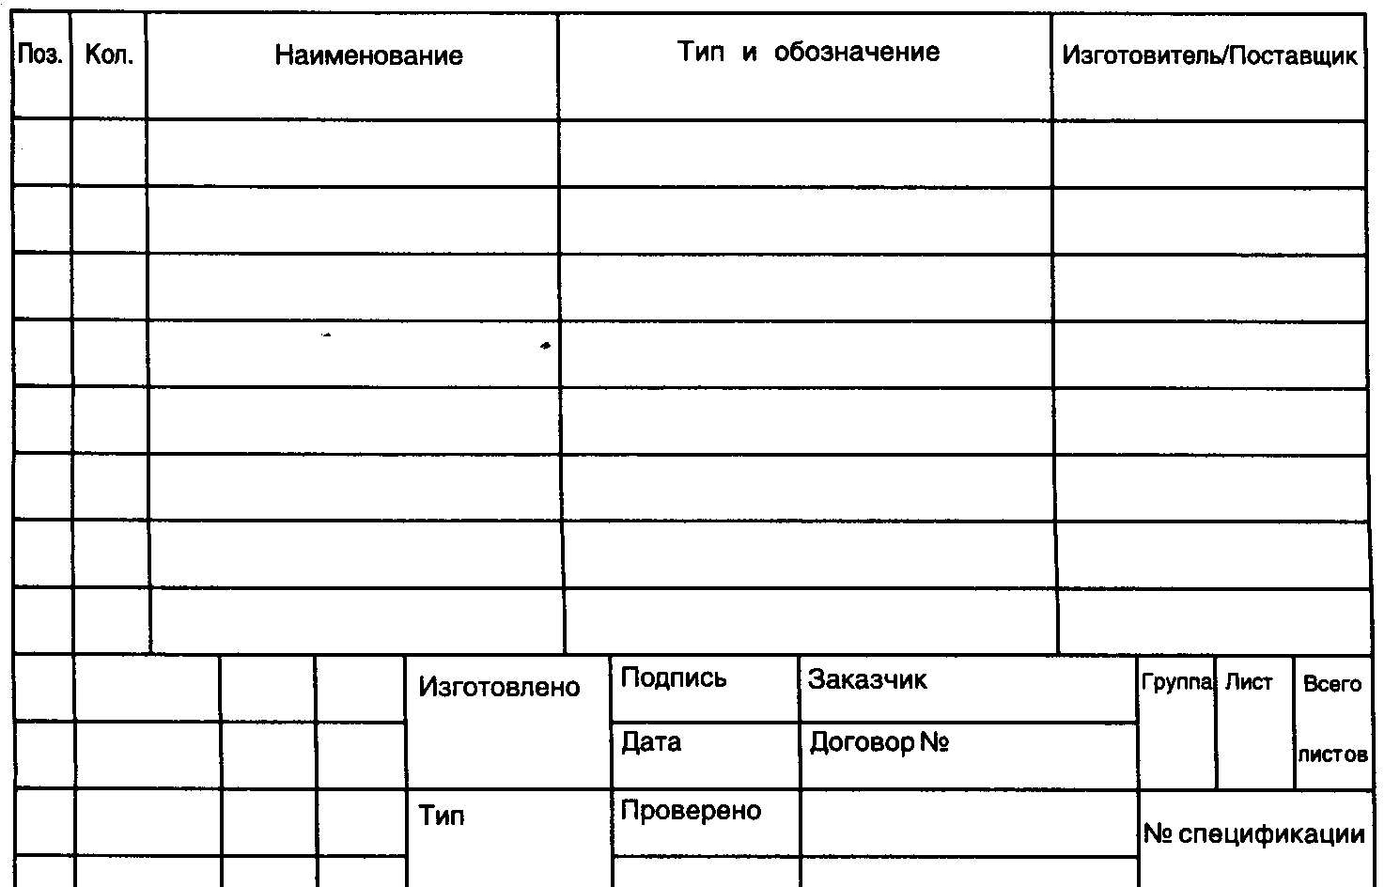
Спецификация
Дополнительно на гидравлической схеме могут быть размещены данные о насосе, клапанах давления, манометрах, цилиндрах, гидромоторах, трубопроводах и соединениях.
К каждой гидравлической схеме прилагается спецификация.

Электрическая схема
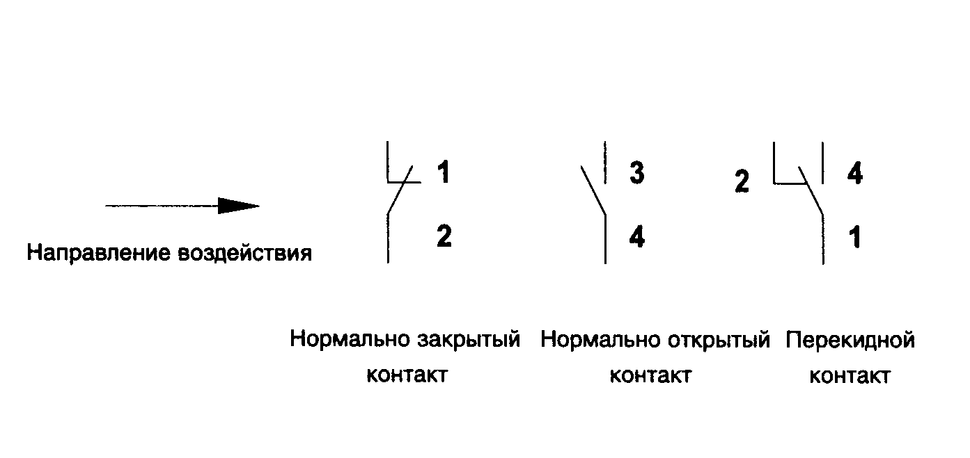
Обозначение коммутирующих элементов
Электромагнитные катушки выполняют роль интерфейсного устройства между электрическим управляющим сигналом и гидравлической частью системы.
Каким образом происходит управление этими катушками, можно понять из электрической схемы —так называемой принципиальной электрической схемы.
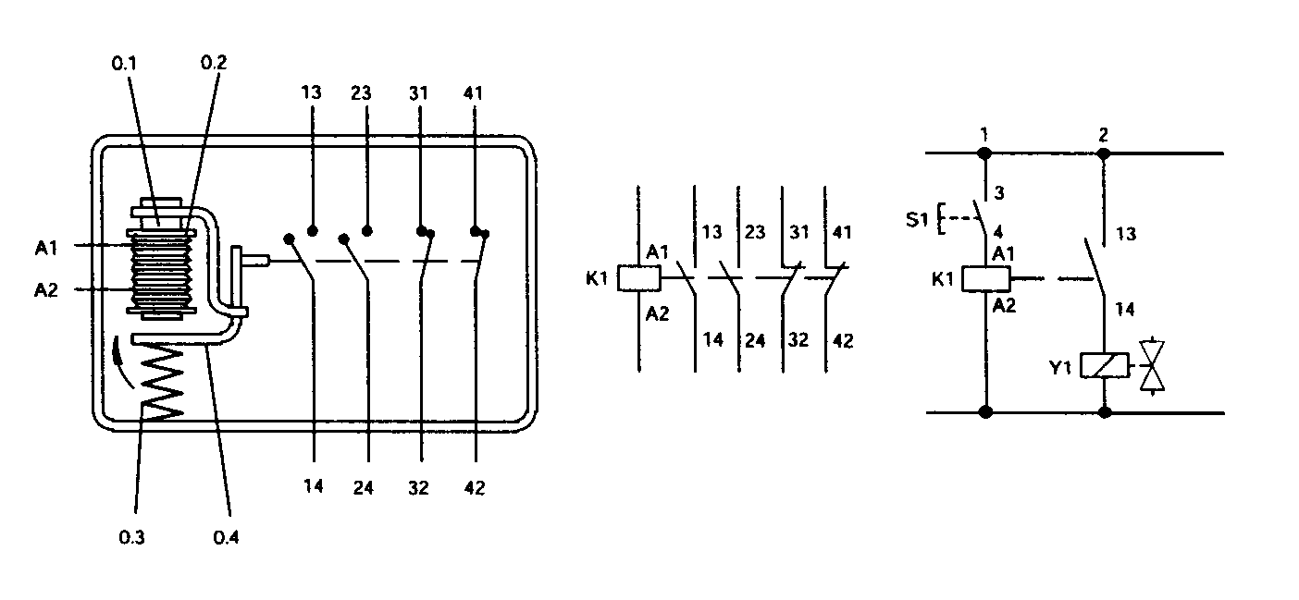
Обозначение выводов реле
• первая цифра — порядковый номер группы контактов,
• вторая цифра — функциональный номер контактов.

Две возможности управления электромагнитами распределителей:
прямое (управляющий сигнал подается сразу на катушку)
непрямое (сигнал на катушку подается через реле).
При непрямом управлении различают электрическую схему управления (управляющая цепь) и главную (силовую) электрическую схему (включение электромагнитов распределителей).

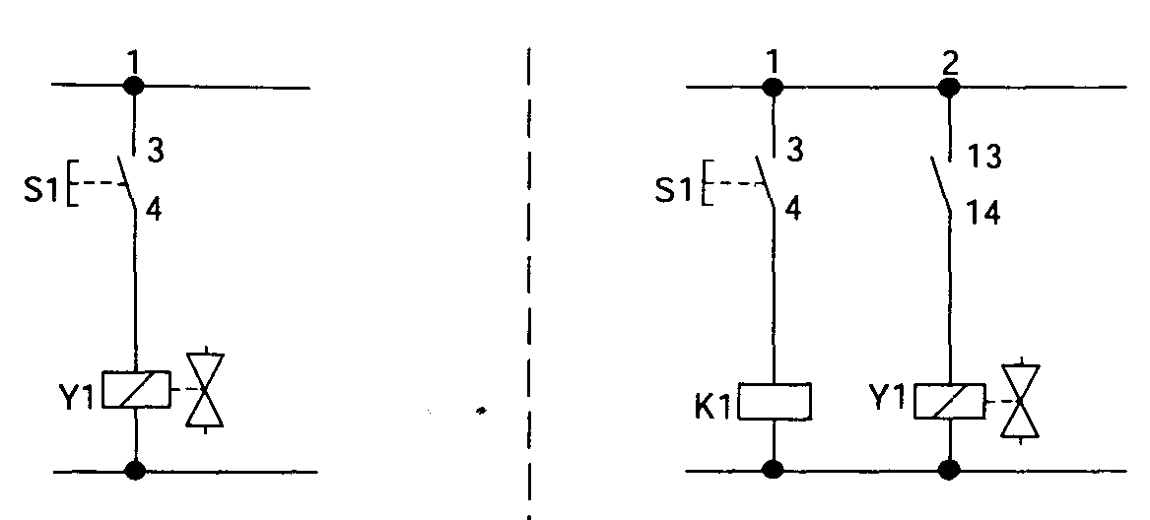
Прямое и непрямое управление

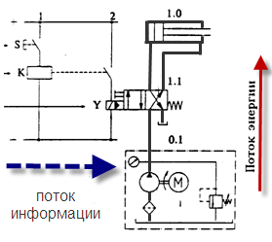

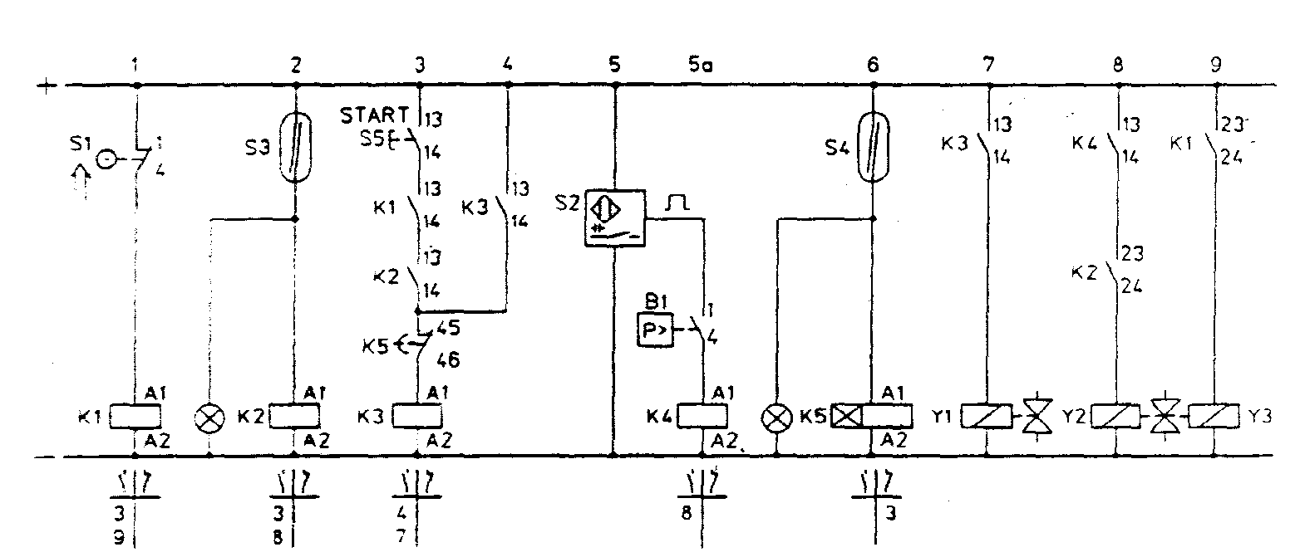
Электрическая схема

Пример решения практического задания

Постановка задачи
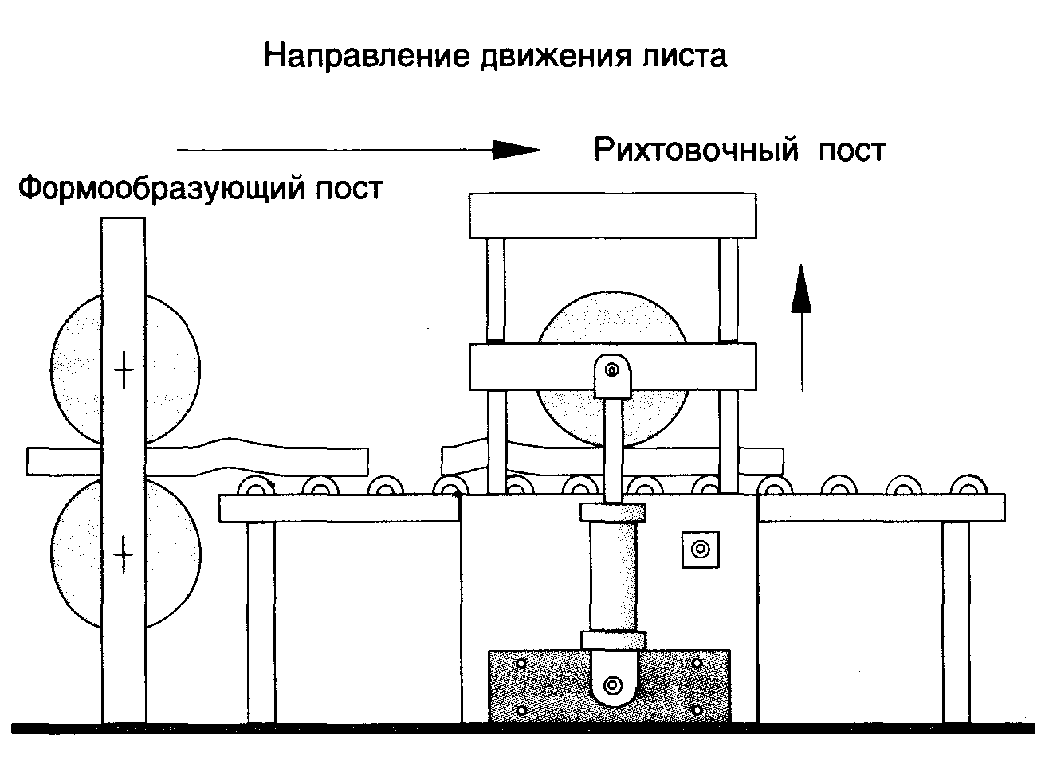
Эскиз установки

При холодной прокатке металлических пластин необходимо за каждым формообразующим постом располагать пост холодной рихтовки. На нем каждый лист должен рихтоваться с помощью следующего вальца с соответствующим усилием.
Для того чтобы обрабатываемый лист не сталкивался с прижимным вальцом, он поднимается цилиндром одностороннего действия. Этот цилиндр должен выдвигаться после нажатия на кнопку, и после отпускания кнопки под действием веса вальца он должен совершать движение назад.

Уяснение задачи:
Гидравлическое управление
В этом задании используются цилиндр одностороннего действия и электромагнитный распределитель 3/2
Цилиндр одностороннего действия
В цилиндре одностороннего действия подвод рабочей жидкости осуществляется лишь со стороны поршневой полости. Такой цилиндр может работать только в одном направлении. Поток жидкости воздействует на поршень, преодолевая при этом внешние и внутренние сопротивления. Обратный ход осуществляется под действием веса вальцов. Жидкость возвращается в бак.

Распределитель
Служит для:
Какой? 3/2-электромагнитный распределитель с пружинным возвратом.
Сколько присоединений?: три Какие?
• Подвод жидкости (Р).
• Слив жидкости (Т).
• Соединение с рабочей полостью (А).
Он имеет два возможных положения:
• Исходное положение:
Поток жидкости из рабочей полости цилиндра через присоединение направляется далее в бак; при этом канал (Р) заперт.
• Рабочее (включенное) положение;
Поток жидкости через каналы (Р) и (А направляется в поршневую полость цилиндра; канал (Т) закрыт.

Электромагнит
Какое управление? Электрическое
Состояние магнита? При подаче напряжения катушка создает магнитное поле. Созданная таким образом сила через якорь воздействует на золотник распределителя в направлении распределителя. При снятии напряжения магнитное поле исчезает, и сила больше не действует.
Возвратная пружина? Возвращает золотник в исходное положение.
Напряжение 24 В.

Электрические кнопки
Назначение - воздействие на электрические контакты. Контакты могут соединять разъединять токопроводящие дорожки или находиться в промежуточном положении. После снятия воздействия на кнопку контакты под действием пружины возвращаются в исходное состояние.
Кнопка без фиксации остается включенной только при ее удержании.

Переключатели с фиксацией
Переключатели с фиксацией остаются во включенном положении в отличие от кнопок без фиксированного положения.
Переключенное положение сохраняется до тех пор, пока не будет организовано новое воздействие (так организуется функция запоминания сигнала).

Контакты
В неактивированном состоянии:
Нормально разомкнутые контакты
размыкают токовую цепь.
При воздействии на них токовая цепь замыкается.
Нормально замкнутые контакты:
токовая цепь замкнута. При воздействии на них токовая цепь размыкается.
Перекидные контакты: При воздействии на кнопку, нормально закрытые контакты размыкаются, и токовая цепь на них размыкается. Одновременно токовая цепь на нормально открытых контактах замыкается.

Источник питания электрической сети
Системы сбора информации (сенсорная часть) работают на напряжении? 24 V. Поэтому переменное напряжение в электрической сети должно быть преобразовано в постоянное напряжении источником питания.
Символ источника питания изображается на электрической схеме только в этом упражнении. В следующих упражнениях будут изображаться только
электрические шины + 24 V и 0 V.

Главный выключатель
Главный выключатель должен быть ручного действия и иметь только две позиции 0 (выключено) и 1 (включено). Выключенное положение главного выключателя должно быть фиксированным, исключающим случайное включение рукой или внешним воздействием. Главный выключатель S0 используется в качестве основного для всех функций включения. Его действие предполагается по умолчанию и поэтому далее в других упражнениях больше не описывается.

Выполнение задания
Шаг 1. Составьте электрическую и гидравлическую схемы и
нанесите цифровые обозначения элементов
Электрическая сема управления
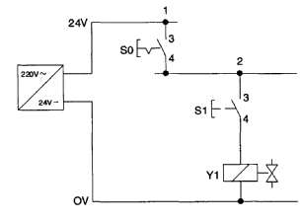

Гидравлическая схем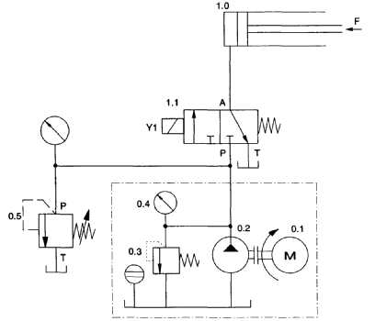
Шаг2
При прямом управлении электромагнитным клапаном параметры управляющей кнопки должны быть подобраны таким образом, чтобы исключить ее разрушение вследствие нагрева или обугливания контактов. Кнопка подбирается из условия, что потребляемая мощность клапана с электромагнитным переключением составляет 31 Ватт. В приведенной таблице представлены параметры трех кнопок с различной допускаемой нагрузкой на контакты и различными типами контактов. Необходимо выбрать кнопку, которая обеспечит необходимый ток для срабатывания электромагнитного вентиля

.
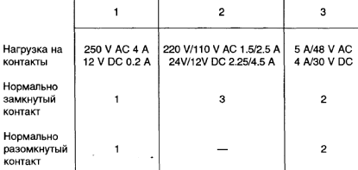
Как видно из электрической схемы, здесь требуется кнопка с контактом нормально разомкнутого исполнения. Кнопка 2 не снабжена нормально разомкнутым контактом, поэтому единственно подходящей кнопкой являет ся кнопка 3.

